KEDUDUKAN HUKUM AKTA JUAL BELI SEBAGAI BUKTI HAK KEPEMILIKAN ATAS TANAH
(Studi kasus Di Desa Buhu Kecamatan Telaga Jaya Kabupaten Gorontalo)
Oleh:
FARIDA KIAYI
H.11.17.152

SKRIPSI
Untuk Memenuhi salah satu syarat ujian
Guna memperoleh gelar sarjana hukum



PROGRAM STRATA SATU (S-1)
FAKULTAS HUKUM
UNIVERSITAS ICHSAN GORONTALO
2021

PERNYATAAN
Saya yang bertandatangan dibawah ini:
Nama : Farida Kiayi
NIM : H11.17.152
Konsentrasi : Hukum Perdata
Program Studi : Ilmu Hukum
Dengan ini menyatakan bahwa:
- Skripsi yang berjudul Kedudukan Hukum Akta Jual Beli Sebagai Bukti Hak Kepemilikan Atas Tanah (Studi kasus Di Desa Buhu Kecamatan Telaga Jaya Kabupaten Gorontalo) adalah benar-benar asli/merupakan karya sendiri dan belum pernah diajukan untuk mendapatkan gelar sarjana baik di Universitas Ichsan Gorontalo maupun Perguruan Tinggi lainnya.
- Skripsi ini murni gagasan,rumusan dan penelitian sendiri tanpa bantuan pihak lain kecuali arahan dan saran pembimbing dan penguji pada saat ujian skripsi.
- Dalam skripsi ini tidak terdapat karya atau pendapat yang telah dipublikasikan orang lain kecuali secara tertulis dicantumkan sebagai acuan dalam naskah dengan disebutkan nama pengarang dan dicasntumkan dalam daftar pustaka.
- Pernyataan ini dibuat dengan sesungguhnya dan apabila dikemudikan hari terbukti pernyataan yang saya buat tidak benar, maka saya bersedia menerima sanksi akademika yang berupa pencabutan skrispsi dam gelar yang saya peroleh dari skripsi ini.
Gorontalo, November 2021
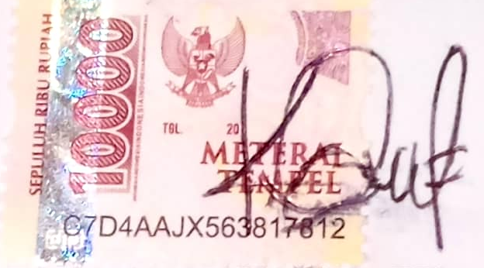
Yang Membuat Pernyataan

Farida Kiayi
NIM : H.11.17.152

LEMBARAN PERSETUJUAN PEMBIMBING
KEDUDUKAN HUKUM AKTA JUAL BELI SEBAGAI BUKTI HAK KEPEMILIKAN ATAS TANAH
(Studi kasus Di Desa Buhu Kecamatan Telaga Jaya Kabupaten Gorontalo)
Oleh
FARIDA KIAYI
H.11.17.152

SKRIPSI
Untuk Memenuhi Persyaratan
Memperoleh Gelar Sarjana Hukum
Pada Fakultas Hukum Universitas Ichsan Gorontalo
Disetujui Oleh Tim Pembimbing pada tanggal 23 September 2021

Menyetujui,

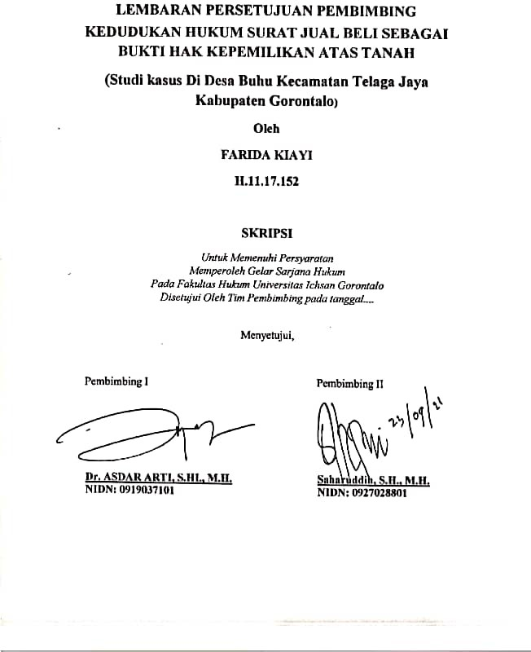
Pembimbing I Pembimbing II

Dr. ASDAR ARTI, S.HI., M.H. Saharuddin, S.H., M.H.
NIDN: 0919037101 NIDN: 0927028801

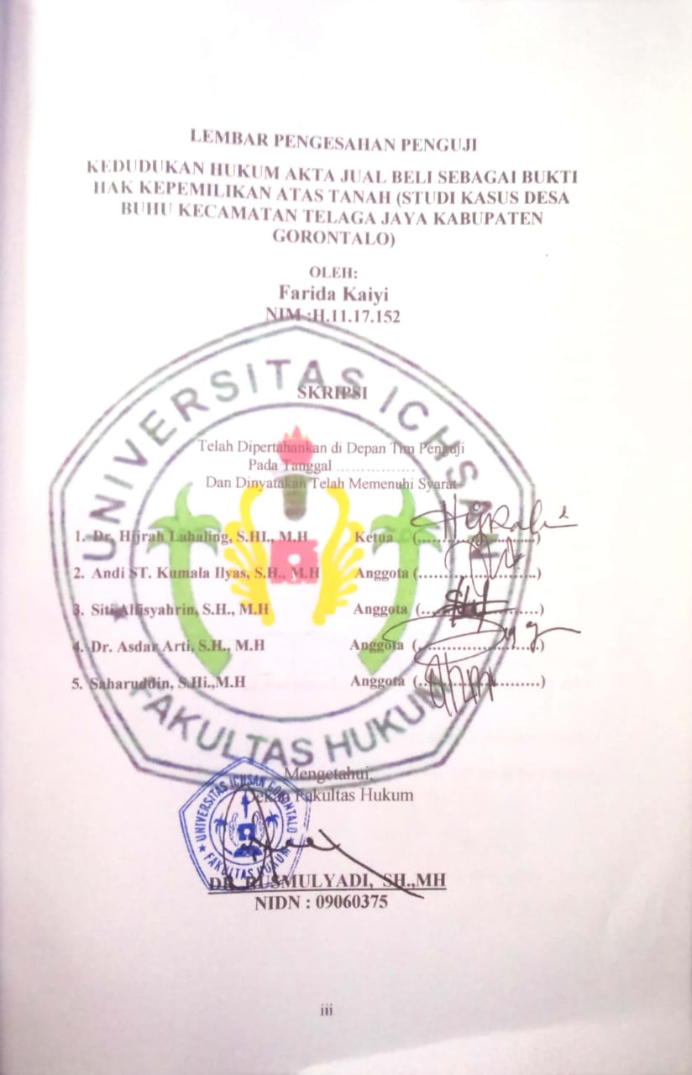


KATA PENGANTAR

Puji syukur kepada Allah SWT, yang telah memberikan nikmat, berkat dan rahmatnya sehingga penulis dapat merampungkan penelitian ini dalam rangka memenuhi salah satu syarat ujian, guna untuk memperoleh gelar Sarjana Strata Satu Pada Fakultas Hukum Universitas Ichsan Gorontalo.
Penulis skripsi ini bertujuan untuk memberikan gambaran dan yang menyeluruh dan mendalam mengenai, “Kedudukan Hukum Akta Jual Beli Sebagai Bukti Hak Kepemilikan Atas Tanah ”
Ucapan terima kasih penulis sampaikan kepada:
- Ayah tercinta bapak Achmad Kiayi dan Ibunda tercinta Amnah Marudju yang selalu memberikan dukungan dan motivasi dalam menuntut ilmu.
- Bapak Muhammad Ichsan Gaffar S.E., M.Ak., selaku Ketua Yayasan Pengembangan Ilmu Pengetahuan dan Teknologi (YPIPT) Ichsan Gorontalo.
- Bapak Dr. Abdul Gaffar La Tjokke, M.Si, selaku Rektor Universitas Ichsan Gorontalo.
- Bapak Dr. Rusmulyadi, S.H., M.H., selaku Dekan Fakultas Hukum Universitas Ichsan Gorontalo.

- Bapak Saharuddin S.H., M.H., selaku Wakil Dekan I Fakultas Hukum Universitas Ichsan Gorontalo serta Pembimbing II yang telah membimbing penulis selama mengerjakan skripsi ini.
- Bapak Suardi Rais, S.H.,M.H., selaku Wakil Dekan II Fakultas Hukum Universitas Ichsan Gorontalo.
- Bapak Jupri, S.H.,M.H., selaku Wakil Dekan III Fakultas Hukum Universitas Ichsan Gorontalo.
- Bapak Dr. Asdar Arti, S.H., M.H., selaku Pembimbing I yang juga telah membimbing penulis selama mengerjakan skripsi ini.
- Ibu Dr. Hijrah Lahaling, S.HI., M.H., selaku Ketua Pragram Studi Ilmu Hukum Fakultas Hukum Universitas Ichsan Gorontalo
- Bapak Haritsa, S.H., M.H., selaku Sekretaris Program Studi Ilmu Hukum Fakultas Hukum Universitas Ichsan Gorontalo.
- Bapak Djamaris S.H., M.H., selaku Kepala Perpustakaan Fakultas Hukum Universitas Ichsan Gorontalo.
- Bapak dan Ibu Dosen serta semua Staf Akademik Fakultas Hukum Universitas Ichsan Gorontalo yang telah memberikan ilmu, didikan dan motivasi dalam mengerjakan skripsi ini.
- Seluruh teman-teman Reguler B dan teman-teman Angkatan 2017 Fakultas Hukum Universitas Ichsan Gorontalo.
- Seluruh Keluarga Besar Kiayi-Marudju yang selalu memberikan dukungan, doa dan motivasi.
- Flamenia Amalia Cintami, Maimun Ishak, Tya Rauf, Chairunnisa Neno, Sri Restika Utina selaku teman seperjuangan skripsi penulis yang selalu membantu dan memberikan dukungan serta motivasi kepada penulis dalam menyusun skripsi ini.
- Seluruh pihak yang membantu penulis untuk menyelesaikan skripsi ini..
Dengan segala keterbatasan pengalaman, ilmu maupun pustaka yang ditinjau. Penulis berharap dewan penguji dan seluruh pihak untuk membantu menyempurnakan penulisan penelitian ini. Akhir kata semoga penelitian ini dapat memberikan manfaat dalam ilmu pengetahuan.

Gorontalo, November 2021
Penulis

Farida Kiayi

ABSTRACT

FARIDA KIAYI. H1117152. LEGAL STANDING OF SALE AND PURCHASE AGREEMENT AS LAND OWNERSHIP RIGHTS EVIDENCE (A CASE STUDY AT BUHU VILLAGE, TELAGA JAYA SUBDISTRICT, GORONTALO DISTRICT)

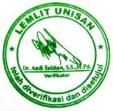
This study aims to (1) find out the legal protection for holders of sale and purchase agreement of land ownership rights, and (2) to find out the legal force of the sale and purchase agreement as land ownership rights evidence. This study employs a type of law empirical research. It is research with field data as the main data source, such as the results of interviews and observations. Empirical research is used to analyze the law which is seen as patterned community behavior in people's lives which always interact and relate to social aspects. The results of this study indicate that: (1) the legal standing of the sale and purchase agreement as a guarantee is merely proof of ownership of the land itself, and must still be accompanied by a land ownership certificate, and (2) based on the applicable law, in the ownership of sale and purchase agreement, the landowner must re- administer the certificate to be the evidence of land ownership rights and as a strong proof of physical data and juridical data contained therein, as long as the physical data and juridical data are in accord with the data contained in the letter of measurement and the land book concerned. The author's recommendation in this study: (1) It is hoped that the community should be very concerned with the authenticity of the land ownership certificate so that, in this case, there is no duplication of land ownership certificates by irresponsible persons, and (2) the community is expected to immediately administer for Freehold Title so that unwanted things do not happen, such as the duplication of the deed of sale and purchase.

Keywords: legal standing, sale and purchase agreement, land ownership

ABSTRAK

FARIDA KIAYI. H1117152. KEDUDUKAN HUKUM SURAT JUAL BELI SEBAGAI BUKTI HAK KEPEMILIKAN ATAS TANAH ( STUDI KASUS DI DESA BUHU KECAMATAN TELAGA JAYA KABUPATEN GORONTALO )
Penelitian ini bertujuan untuk: (1) Untuk mengetahui perlindugan hukum bagi pemegang suratjual beli hak milik atas tanah. (2) Untuk mengetahui kekuatan hukum surat jual beli tanah sebagai alat bukti kepemilikan atas tanah. Penelitian ini menggunakan jenis hukum Penelitian empiris adalah penelitian dengan adanya data-data lapangan sebagai sumber data utama, seperti hasil wawancara dano bservasi. Penelitian empiris digunakan untuk menganalisis hukum yang dilihat sebagai perilaku masyarakat yang berpola dalam kehidupan masyarakat yang selalu berintarksi dan berhubungan dalam aspek kemasyarakatan. Hasil penelitian ini menunjukkan bahwa : (1) kedudukan hukum suratjual beli sebagai jaminan hanya bukti tanda kepemilikan tanah itu sendiri dan masih harus di lengkapi dengan kepemilikan sertifikat tanah. (2) berdasarkan hukum yang berlaku bahwa dalam kepemilikan surat jual beli pemilik tanah harus mengurus kembali Sertifikat yang merupakan alat bukti hak atas tanah dan sebagai alat pembuktian yang kuat mengenai data fisik dan data yuridis yang termuat di dalamnya, sepanjang data fisik dan data yuridis tersebut sesuai dengan data yang ada dalam surat ukur dan buku tanah yang bersangkutan. Saran penulis dalam penelitian ini: (1) Di harapkan kepada masyarakat agar kiranya dalam kepemilikan surat tanah agar diperhatikan kembali keaslian dari surat tersebut agar dalam hal ini tidak terjadi penggandaan surat tanah oleh oknum yang tidak bertanggung jawab. (2) bagi masyarakat di harapkan segera mengurus Sertifikat Hak Milik atau SHM agar tidak terjadi hal yang tidak di inginkan seperti penggandaan Akta jual beli.

Kata kunci :kedudukan Hukum, Surat JualBeli, Kepemilikan atas tanah

DAFTAR ISI

HALAMAN SAMPUL i
PERNYATAAN ii
LEMBARAN PERSETUJUAN PEMBIMBING iii
KATA PENGANTAR ii
ABSTRACT ix
ABSTRAK x
DAFTAR ISI xi
BAB I PENDAHULUAN 1
1.1 Latar Belakang 1
1.2 Rumusan Masalah 10
1.3 Tujuan Penulisan 10
1.4 Manfaat Penelitian 11
BAB II TINJAUAN PUSTAKA 14
2.1 Tinjauan Umum Tentang Kedudukan Hukum 14
2.1.1 Pengertian Pendaftaran Tanah 17
2.1.2 Tujuan Pendaftaran Tanah 18
2.1.3 Hak Milik 18
2.2 Tinjauan Umum Tentang Jual Beli Tanah 22
2.2.1 Pengertian Jual Beli 22
2.2.2 Pengertian Surat Jual Beli 25
2.2.3 Peralihan Hak Atas Tanah 26
2.2.4 Kedudukan Surat Jual Beli Tanah 28
2.3 Macam-macam Alat Bukti kepemilikan Tanah 28
2.4 Kerangka Pikir 31
2.5 Definisi Operasional 32
BAB III METODE PENELITIAN 33
3.1 Jenis Penelitian 33
3.2 Objek Penelitian 33
3.3 Lokasi dan WaktuPenelitian 33
3.4 Jenis dan Sumber Data 34
3.4.1 Data Primer 34
3.5 Populasi dan Sampel 35
3.5.1 Populasi 35
3.5.2. Sampel 35
3.6 Teknik Pengumpulan Data 36
3.6.2. Wawancara (interview) 36
3.6.3. Studi kepustakaan 36
3.7 Teknik Analisis Data 37
BAB IV 38
HASIL PENELITIAN DAN PEMBAHASAN 38
4.1 Gambaran Umum Lokasi Penelitian 38
4.1.1 Sejarah Desa Buhu 38
4.1.2 Tugas Dan Fungsi Kantor Desa 39
4.1.3 Struktur Organisasi 43
4.2 Kedudukan hukum surat jual beli terhadap pemilik sebagai bukti kepemilikan atas tanah 44
4.2.1 Salah satu alat bukti transaksi/perpindahan hak 45
4.3 Kekuatan Hukum Surat Jual Beli Sebagai Alat Bukti Kepemilikan Atas Tanah 46
4.3.1 Sebagai alat bukti yang sah 47
4.3.2 Alas hak yang sah 52
BAB V 56
PENUTUP 56
5.1 Kesimpulan 56
5.2 Saran 57
DAFTAR PUSTAKA 58

BAB I
PENDAHULUAN

Latar Belakang
Sebutan tanah dalam pengertian sehari-hari dapat dipakai dalam berbagai arti sehingga dalam penggunaannya perlu diberikan batasan pengertian. Tanah memiliki tiga pengertian yaitu 1) tanah sebagai media tumbuh tanaman, 2) tanah sebagai benda alami tiga dimensi dipermukaan bumi yang terbentuk dari interaksi antara bahan induk,iklim,organisme, topografi dalam kurun waktu tertentu, 3) tanah sebagai ruangan atau tempat dipermukaan bumi yang digunakan oleh manusia untuk melakukan segala macam aktivitasnya.
Dalam pengertian pertama dan kedua, pengertian tanah dalam bahasa inggrisnya dapat disetarakan sebagai soil sedangkan pengertian ketiga setara dengan istilah land.
Tanah dalam pengertian menurut Kamus Besar Bahasa Indonesia, adalah:
1.Permukaan bumi atau lapisan bumi yang di atas sekali;
2. Keadaan bumi di suatu tempat;

3. Permukaan bumi yang diberi batas;
4. Bahan-bahan dari bumi, bumi sebagai bahan sesuatu.
Tanah sebagai permukaan bumi dipakai dalam arti yuridis yang diberikan batasan resmi oleh Undang-undang Nomor 5 Tahun 1960 tentang Peraturan Dasar Pokok-Pokok Agraria (UUPA). Pasal (1) yang mengartikan tanah sebagai permukaan bumi. Selanjutnya kewenangan atas permukaan bumi tersebut ditentukan dalam ayat (2) dari pasal 4 bahwa, “Hak-hak atas tanah tersebut memberi wewenang untuk mempergunakan tanah yang bersangkutan, demikian pula tubuh bumi, dan air, serta ruang yang ada diatasnya sekedar diperlukan untuk kepentingan yang langsung berhubungan dengan penggunaan tanah itu dalam batas-batas menurut UUPA dan peraturan-peraturan hukum lain”.
Mengingat Tanah Sebagai sumber daya alam utama dalam mewujudkan masyarakat adil dan makmur dalam Tap MPR XI/MPR/ 2001 disejajarkan dengan sumber-sumber daya alam lain dengan menetapkan kebijakan pembaruan dan pengelolaannya dalam satu ketetapan, dikarenakan sifat dan fungsi tanah sangat berbeda dalam rangka mewujudkan masyarakat adil dan makmur.
Dalam hal ini semua rakyat beraneka ragam. Tanah dapat digunakan secara langsung untuk memenuhi kebutuhan tersebut sehinggapenggunaannya dapat diatur secara merata dan adil. Dengan demikian, tanah berfungsi langsung mewujudkan masyarakat adil dan makmur.
Pada dasarnya, dalam kehidupan sehari-hari banyak orang mengartikan tanah sebagai bagian dari bumi yang dapat dimanfaatkan untuk kepentingan berbagai makhluk hidup, termasuk manusia.Pengertiantersebut tentunya berasal dari banyaknya manfaat yang dapat diambil dari fungsi tanah seperti tempat mendirikan bangunan,tempat membuat jalan raya, tempat bercocok tanam, penghasil sumber daya mineral dan masih banyak manfaat yang lainnya.
Dengan kata lain, tanah merupakan sesuatu hal yang penting bagi kehidupan manusia karena memberikan manfaat. Pentingnya arti tanah bagi kehidupan manusia ialah karena kehidupan manusia itu sama sekali tidak dapat dipisahkan dari tanah.
Masyarakat Indonesia telah mengenal hukum tanah jauh sebelum terbentuknya berbagai aturan hukum tertulis yang mengatur mengenai tanah. Masyarakat mengenal mengenai penguasaan dan pemilikan tanah tersebut sesuai dengan hukum tanah adatnya masing-masing. Salah satu ciri dari hukum tanah adat ini adalah tidak tertulis.
Artinya, hukum ini hidup dalam kebiasaan masyarakat dari satu generasi ke generasi berikutnya secara lisan. Hukum tanah adat ini pun berbeda untuk setiap daerah mengingat Indonesia merupakan sebuah negara dengan kumpulan suku dan budaya yang mempunyai karakteristik berbeda-beda. Hal ini menyebabkan terjadinya pluralistik hukum tanah adat di indonesia dengan pengertian dan pengaturannya yang berbeda-beda.
Pengertian lain menyebutkan bahwa hukum tanah adalah keseluruhan peraturan-peraturan hukum, baik yang tertulis maupun tidak tertulis yang mengatur hak-hak penguasaan atas tanah yang merupakan lembaga-lembaga hukum dan hubungan-hubungan hukum yang konkret.
Berdasarkan Pasal 20 UUPA hak milik, perolehan hak milik adalah hak turun-temurun, terkuat dan terpenuh yang dapat dipunyai orang atas tanah, dengan mengingat ketentuan mengenai fungsi sosial yang memiliki hak atas tanah sebagaimana dimaksud dalam Pasal 6 UUPA.
Berdasarkan Pasal 4 Undang-Undang Pokok Agraria (UUPA) dinyatakan bahwa;
Atas dasar hak menguasai dari Negara., ditentukan adanya macam-macam hak atas permukaan bumi yang disebut tanah yang dapat diberikan dan dipunyai oleh orang-orang..
Tanah dalam pengertian yuridis mencakup permukaan bumi sebagaimana diatur dalam Pasal 4 Ayat (1) Undang-Undang Pokok Agraria (UUPA). Hak tanah mencakup hak atas sebagian tertentu yang berbatas di permukaan bumi.
Tanah diberikan kepada dan dipunyai oleh orang dengan hak-hak yang disediakan oleh Undang-Undang Pokok Agraria (UUPA) untuk digunakan atau dimanfaatkan. Diberikannya dan dipunyai tanah dengan hak-hak tersebut tidak akan bermakna jika penggunaannya terbatas hanya pada tanah sebagai permukaan bumi saja.
Untuk keperluan apa pun tidak bisa tidak, pasti diperlukan juga penggunaan sebagai tubuh bumi yang ada di bawahnya dan air serta ruang angkasa yang di permukaan bumi.
Oleh karena itu, dalam Pasal 4 Ayat (2) Undang-Undang Pokok Agraria (UUPA) dinyatakan bahwa hak-hak atas tanah bukan hanya memberikan wewenang untuk menggunakan sebagian tertentu permukaan bumi yang bersangkutan yang disebut tanah", tetapi juga tubuh bumi yang ada di bawahnya dan air serta ruang angkasa yang ada di atasnya, dengan demikian yang dipunyai dengan hak atas tanah adalah tanahnya, dalam arti sebagian tertentu dari permukaan bumi, tetapi wewenang menggunakan yang bersumber dengan hak tersebut diperluas hingga meliputi juga penggunaan sebagian tubuh bumi yang ada di bawah tanah, air serta ruang yang ada di atasnya.
Menurut A.P. Parlindungan tanah hanya merupakan salah satu bagian dari bumi. Pembatasan pengertian tanah dengan permukaan bumi seperti itu juga diatur dalam penjelasan Pasal Undang-Undang Pokok Agraria (UUPA) sebagaimana tertuang dalam Pasal 1 bagian II angka I bahwa dimaksud dengan tanah ialah permukaan bumi.
Ketentuan yang mengatur mengenai hak milik terdapat dalam pasal 20 Undang-Undang Nomor 5 Tahun 1960 tentang UUPA. Ketentuan tersebut menyebutkan bahwa hak milik adalah turun-temurun, terkuat dan terpenuh yang dapat dipunyai orang atas tanah.bahwa setiap hak atas tanah,termasuk hak milik, juga mempunyai fungsi sosial seperti disebutkan dalam ketentuan pasal 6 Undang-Undang Nomor 5 Tahun 1960 tentang UUPA.
Dalam pasal 20 ayat (2) Undang-Undang Nomor 5 Tahun 1960 tentang UUPA menyebutkan bahwa hak milik dapat beralih dan dialihkan kepada pihak lain. Artinya, pemegang hak milik memiliki kekuasaan untuk mengalihkan hak milik yang dipegangnya kepada pihak lain.
Dalam hal ini banyak kasus-kasus sengketa tanah diberbagai tempat, diwilayah Republik Indonesia dapat dikatakan bahwa Negara masih belum bisa memberikan jaminan hak atas tanah kepada rakyatnya.
Persoalan sengketa tanah tak pernah reda.Masalah tanah bagi manusia tidak ada habis-habisnya karena mempunyai arti yang amat penting dalam penghidupan dan hidup manusia sebab tanah bukan saja sebagian tempat berdiam juga tempat bertani, lalu lintas, perjanjian dan pada akhirnya tempat manusia berkubur.
Sengketa yang telah terjadi tersebut, tentunya menimbulkan ketidaknyamanan dari masyarakat setempat. Masyarakat merasa takut dan khawatir dengan adanya kasus yang sedang terjadi, karena sampai dengan saat ini kasus tersebut belum juga dapat ditemukan titik temunya untuk menyelesaikannya.
Maka dari itu, perlu adanya langkah yang dilakukan bersama untuk menemukan solusi yang tepat agar tidak menimbulkan masalah yang semakin besar, sehingga dapat menyebabkan kerugian bagi semua pihak yang bersengketa.
Dengan berlakunya hukum agraria yang bersifat nasional, yaitu Undang-Undang Nomor 5 Tahun 1960, maka terhadap tanah-tanah dengan hak tanah harus dicarikannya padanya di dalam Undang-undang tersebut yang diselesaikan secara spesifik atas sengketa tanah yang terjadi dimasyarakat sekarang.
Bentuk sengketa tanah dimaksud yaitu terjadi sengketa milik dan bisa jadi terjadi sengketa milik ahli waris. Permasalahan sengketa tanah yang terjadi merupakan suatu masalah yang bersifat universal karena mencakup hidup orang banyak.
Berdasarkan latar belakang diatas penulis tertarik melakukan penelitian DiDesa Buhu Kec.Telaga Jaya, Dimana Ibu Hartin Harun memiliki sebidang tanah merupakan warisan dari ayahnya. Tanah tersebut merupakan objek jual beli antara pemilik sebelumnya dan ayah dari Ibu Hartin Harun, yang belum Sampai dibuat sertifikat. Dalam hal ini permasalahan yang dialami oleh Ibu Hartin Harun adalah ia hanya memiliki surat jual beli sebagai bukti kepemilikan hak atas tanah tersebut.
Dalam pasal 37 ayat (1) dan (2) PP No.24 Tahun 1997 Tentang Pendaftaran Tanah Di jelaskan:
- “Peralihan hak atas tanah dan hak milik atas satuan rumah susun melalui jual beli, tukar menukar, hibah, pemasukan dalam perusahaan dan perbuatan hukum pemindahan hak lainnya, kecuali pemindahan hak melalui lelang hanya dapat didaftarkan jika dibuktikan dengan akta yang dibuat oleh PPAT yang berwenang menurut ketentuan peraturan perundang-undangan yang berlaku”.
- “Dalam keadaan tertentu sebagaimana yang ditentukan oleh Menteri, Kepala Kantor Pertanahan dapat mendaftar pemindahan haka atas bidang tanah hak milik, yang dilakukan diantara perorangan warga negara Indonesia yang dibuktikan dengan akta yang tidak dibuat oleh PPAT, tetapi yang menurut Kepala Kantor Pertanahan tersebut kadar kebenarannya dianggap cukup untuk mendaftar pemindahan hak yang bersangkutan”.

Masyarakat sangat membutuhkanlegalitas pemerintah dalam penyelesaian masalah persengketaan tanah tersebut. Berdasarkan uraian permasalahan tersebut di atas, maka penulis tertarik untuk melakukan analisis lebih mendalam mengenai permasalahan ini dalam bentuk penulis dengan judul “Kedudukan Hukum Surat jual beli Sebagai Bukti Hak Kepemilikan Atas Tanah (Studi kasus Didesa buhu Kecamatan Telaga Jaya Kota Gorontalo)”

Rumusan Masalah
Adapun rumusan masalah yang dapat penulis rumuskan adalah sebagai berikut :
- Apa kedudukan hukum surat jual beli terhadap pemilik sebagai bukti kepemilikan atas tanah?
- Bagaimana kekuatan hukum surat jual beli tanah sebagai alat bukti kepemilikan atas tanah?

Tujuan Penulisan
Tujuan yang hendak dicapai dari penelitian ini adalah sebagai berikut :
1. Untuk mengetahui perlindugan hukum bagi pemegang surat jual beli hak milik atas tanah
2. Untuk mengetahui kekuatan hukum surat jual beli tanah sebagai alatbukti kepemilikan atas tanah

1.4 Manfaat Penelitian
Usulan penelitian ini diharapkan agar dapat memberikan manfaat teoritis dan manfaat praktis sebagaimana berikut ini :
- Manfaat teoritis, usulan penelitian ini diharapkan untuk lebih mencari penyebab adanya permasalahan-permasalahan hak kepemilikan atas tanah serta mengetahui bagaimana cara penyelesaiannya.
- Manfaat praktis, usulan penelitian ini diharapkan dapat memberikan tambahan pengetahuan dan pemahaman khususnya masyarakat yang mempunyai masalah jual beli hak kepemilikan atas tanah.dan pengetahuan bagi para mahasiswa Fakultas Hukum konsentrasi perdata khususnya.

BAB II
TINJAUAN PUSTAKA

2.1 Tinjauan Umum Tentang Kedudukan Hukum
Hukum merupakan suatu norma yang berkembang dalam kehidupan bermasyarakat. Pada dasarnya norma ini harus dipatuhi dan mengikat bagi setiap individu dalam suatu wilayah tertentu. Dengan adanya norma, setiap orang dapat memperjuangkan kepentingannya dalam batasan-batasan yang tidak melanggar antara tidak merugikan kepentingan orang lain. Sehingga dengan demikian terciptalah kehidupan yang tertib,aman,tentram dapat terwujudkan.
Menurut Satjipto Raharja hukum merupakan :
Kaedah yang memuat suatu penilaian mengenai perbuatan tertentu. Hal ini jelas tampak dalam bentuk perintah dan larangan. Kaedah diwujudkan dalam bentuk petunjuk bertingkah laku. Oleh karena itu kaedah hukum disebut petunjuk tingkah laku tentang apa yang boleh dan apa yang tidak boleh dilakukan yang disertai dengan sanksi.
Kaedah hukum tersebut bersumber dari masyarakat sendiri maupun dari sumber lain yang diakui keberlakuannya oleh otoritas tertinggi dalam masyarakat itu. Jadi kaedah tersebut dilanggar akan memberikan kewenangan pada otoritas tertinggi untuk menjatuhkan sanksi. Agar dengan sanksi itu masyarakat diharapkan supaya selalu berada dalam koridor yang baik, serta menghindarkan diri dari perbuatan melanggar hukum, guna menciptakan kedamaian dalam masyarakat.
Kedamaian disini merupakan suatu keadaan yang mencakup dua hal, yaitu ketertiban atau keamanan dan ketentraman atau ketenangan. Ketertiban atau keamanan menunjukkan pada hubungan atau komunikasi lahiriah, jadi melihat pada proses interaksi para pribadi dalam kelompok masyarakat. Sedangkan ketentraman atau kesenangan menunjukkan pada keadaan bathiniah, jadi melihat pada kehidupan bathiniah masing-masing pribadi dalam kelompok masyarakat.
Pengertian hukum diatas dapat diartikan bahwa hukum berfungsi sebagai mekanisme untuk melakukan integrasi terhadap berbagai kepentingan masyarakat yang berlaku baik ada konflik maupun tidak ada konflik. Akan tetapi harus diketahui bahwa dalam penyelesaian konflik-konflik dalam masyarakat, bukan hanya hukum satu-satunya norma dalam pengintegrasi, melainkan masih dapat terdapat sarana pengintegrasi lainnya seperti norma agama, norma kesusilaan, dan norma kesopanan.
Penerapan hukum ditunjukan kepada manusia dan badan hukum di Negara Rebuplik Indonesia ini, dimana kedua belah aspek tersebut dikatakan sebagai subjek hukum, yang mempunyai hak dan kewajiban yang harus dihormati dengan statusnya sebagai subjek hukum tersebut.
Sehingga dapat dikatakan dengan statusnya itu, kedudukan hukum dari subjek hukum tercemin di dalam hak kewajiban yang harus dilaksanakan dan harus dipenuhi terhadap subjek hukum dalam penerapan pengaturan hukum itu sendiri. Dari kedudukan hukum ini tentunya bertujuan untuk memberikan suatu keadilan, kepastian dan kegunaan atau kemanfaatan terhadap subjek hukum.
Menurut Mukti Fajar ND dan Yulianto Achmad mengenai kedudukan hukum menyampaikan bahwa : Perilaku masyarakat merupakan tanggapan atau reaksi yang terwujud dalam gerakan (sikap), tetapi juga gerakan badan atau semacam di dalam masyarakat. Perilaku itu apakah,sesuai dengan status dan perannya.
Status, yaitu mengenai posisi yang diduduki, sedangkan peran adalah perilaku yang diharapkan karena kedudukan kita. Hukum dikonsepsikan sebagai bentuk kesesuaian antara kedudukan dan peranan yang dibawakan seseorang dalam masyarakat.
Penjelasan kedudukan hukum dari beberapa pendapat ahli diatas dapat disimpulkan, bahwa utamanya kedudukan hukum itu menyangkut status dan peran terhadap subjek hukum yang memiliki hak dan kewajiban, apabila subjek hukum dipandang dari statusnya maka menyangkut mengenai posisi dan keduukan si subjek hukum tersebut dan apabila dipandang dari perannya maka menyangkut perbuatan apa yang dapat dilakukan dan tidak dapat dilakukan si subjek hukum dalam kedudukannya.

Pengertian Pendaftaran Tanah
Pendaftaran tanah adalah rangkaian kegiatan yang dilakukan oleh pemerintah secara terus menerus, berkesinambungan dan teratur, meliputi pengumpulan,pengolahan,pembukuan penyajian serta pemeliharaan data fisik dan data yuridis dalam bentuk peta dan daftar, mengenai bidang-bidang tanah dan satuan-satuan rumah susun, termasuk pemberian sertifikat sebagai surat tanda bukti hak bagi bidang-bidang tanah yang sudah ada haknya dan hak milik atas satuan rumah susun serta hak-hak tertentu yang membebaninya(pasal 1 angka 1 PP Nomor 24 Tahun 1997).
Bidang tanah adalah bagian permukaan bumi yang merupakan satuan bidang yang terbatas. Pendaftaran tanah untuk pertama kali dapat dilakukan dengan cara sistematik adalah kegiatan pendaftaran tanah untuk pertama kali atas prakarsa pemerintah yang dilakukan secara serentak dan meliputi semua objek pendaftaran tanah yang belum didaftar dalam wilayah atau bagian wilayah suatu desa/kelurahan.
Sedangkan pendaftaran untuk pertama kali yang dilakukan atas permintaan pihak yang berkepentingan, mengenai satu ada beberapa objek pendaftaran tanah dalam wilayah atau bagian wilayah suatu desa/kelurahan secara individu atau massal.

Tujuan Pendaftaran Tanah
Dalam Pasal 3, telah dinyatakan mengenai tujuab pendaftaran tanah sebagai berikut:
- Memberikan kepastian hukm dan perlindungan hukum kepada pemegang hak atas suatu bidang tanah, satuan rumah susun dan hak-hak lain yang terdaftar, agar dengan mudah dapat membuktikan dirinya sebagai pemegang hak yang bersangkutan.
- Menyediakan informasi kepada pihak-pihak yang berkepentingan termasuk pemerintah, agar dengan mudah untuk memperoleh data yang diperlukan dalam mengadakan perbuatan hukum mengenai bidang-bidang tanah dan satuan-satuan rumah susun yang terdaftar.
- Terselenggaranya tertib administrasi pertanahan.

2.1.3 Hak Milik
Hak milik adalah hak yang turun temurun, terkuat dan terpenuh yang dapat dipunyai orang atas tanah dan memberi kewenangan untuk menggunakannya untuk segala macam keperluan selama waktu yang tidak terbatas, sepanjang tidak ada larang secara khusus.
Sedangkan hak milik menurut pasal 20 ayat 1 UUPA adalah hak turun temurun, terkuat dan terpenuh yang dapat dipunyai orang atas tanah, dengan mengingat ketentuan dalam pasal 6.
Turun temurun artinya hak milik atas tanah dapat berlangsung terus selama pemiliknya masih hidup dan bila pemiliknya meninggal dunia, maka hak miliknya dapat diteruskan kepada ahli warisnya sepanjang memenuhi syarat sebagai subjek hak milik.
Terkuat artinya hak mili atas tanah lebih kuat bila dibandingkan dengan hak-hak atas tanah yang lain, tidak mempunyai batas waktu tertentu, mudah dipertahankan dari gangguan pihak lain, dan tidak mudah hapus.
Terpenuh artinya hak milik atas tanah member wewenang kepada pemiliknya paling luas bila dibandingkan hak-hak atas tanah lainnya, dapat menjadi induk bagi hak atas tanah lainnya. Dalam menggunakan hak milik atas tanah harus memperhatikan fungsi sosisal atas tanah, yaitu:
Dalam menggunakan tanah tidak boleh menimbulkan kerugian bagi orang lain, penggunaan tanah harus disesuaikan dengan keadaan dan sifat haknya, adanya keseimbangan antara kepentingan pribadi dengan kepentingan umum, dan tanah harus dipelihara dengan sebaik-baiknya agar bertambah kesuburan dan mencengah kerusakannya.
Ketentuan mengenai hak milik diatur dalam pasal 16 ayat 1 huruf a UUPA. Pengaturan secara khusus dalam pasal 20 sampai 27 UUPA. Ketentuan lebih lanjut mengenai hak milik diatur dalam undang-undang (Pasal 50 ayat 1 UUPA). Namun sampai sekarang, Undang-undang yang diperintahkan untuk mengatur tentang hak milik belum terbentuk. Oleh karena selama undang-undang tentang hak milik belum terbentuk, maka yang berlaku adalah ketentuan-ketentuan hukum adat setempat dan peraturan-peraturan lainnya sepanjang tidak bertentangan dengan UUPA (Pasal 56 UUPA).
Hak milik atas tanah terjadi melalui tiga cara sebagaimana disebutkan dalam Pasal 22 ayat 1 dan ayat 2 huruf a dan b UUPA, yaitu:
- Hak milik atas tanah terjadi menurut hukum adat;
- Hak milik atas tanah terjadi karena penetapan pemerintah;
- Hak milik atas tanah terjadi karena ketentuan undang-undang.
Adapaun makna dari terpenuhi adalah hak milik atas tanah memberikan wewenang kepada pemiliknya lebih luas dibandingkan dengan hak atas tanah lainnya.
Menurut Sudargo Gautama hak milik atas tanah memiliki ciri-ciri sebagai berikut:
- Merupakan hak atas tanah yang terkuat, artinya tidak mudah hapus dan mudah dipertahankan terhadap gangguan pihak lain.
- Merupakan hak turun-temurun dan dapat beralih, artinya dapat dialihkan pada ahli waris yang berhak..
- Dapat dijadikan hak induk, artinya dapat dibebani dengan hak-hak lainnya.
- Dapat dijadikan jaminan utang dengan dibebani hipotek atau creditverband.
- Dapat beralih dan dialihkan
- Dapat dilepaskan oleh pemegang hak sehingga tanahnya menjadi milik Negara.
- Dapat diwakafkan.
Berdasarkan peralihan hak milik dalam pasal 20 ayat (2) Undang-Undang Pokok Agraria:
“Hak milik dapat beralih dan dialihkan kepada pihak lain”.
Hapusnya Hak Milik atas tanah telah diatur dalam Pasal 27 UUPA yang menyatakan bahwa hak milik atas tanah hapus dan berakibat tanahnya jatuh kepada Negara, yaitu:
  - Karena pencabutan hak atas tanah berdasarkan Pasal 18;
  - Karena penyerahan dengan sukarela oleh pemiliknya;
  - Karena diterlantarkan;
  - Karena ketentuan sebagaimana yang diatur dalam Pasal 21 ayat 3, yaitu karena milik atas tanah dan Pasal 26 ayat 2, yaitu: karena peralihan hak yang mengakibatkan tanahnya berpindah kepada pihak lain tidak memenuhi syarat sebagai subjek hak milik atas tanah.
  - Tanahnya musnah.

2.2 Tinjauan Umum Tentang Jual Beli Tanah

2.2.1 Pengertian Jual Beli
Menurut Pasal 1457 KUHper Jual beli adalah suatu persetujuan dengan mana pihak yang satu mengikatkan dirinya untuk menyerahkan suatu barang, dan pihak yang lain untuk membayar harga yang dijanjikan. Jadi kesimpulanJual beli merupakan salah satu cara terjadinya peralihan hak atas tanah.
Secara Umum, jual beli merupakan suatu perbuatan di mana pihak penjual berkewajiban untuk memberikan barang yang menjadi objek jual beli kepada pihak pembeli dengan menerima sejumlah pembayaran. Istilah jual beli dalam ketentuan pasal-pasal tersebut mengacu pada tata cara peralihan Hak Guna Usaha, Hak Guna Bangunan dan Hak Pakai atas tanah dari berbagai peraturan perundangan yang menyebutkan istilah jual beli tersebut, tidak ada yang mendefinisikan secara jelas mengenai pengertian jual beli tersebut.
Dengan demikian, jelaslah bahwa ketentuan Hukum Adat, termasuk jual beli dalam Hukum Adat masih tetap berlaku dan diakui. Soerjono Soekanto menyebutkan, menurut hukum adat, jual beli tanah adalah suatu perbuatan pemindahan hak atas tanah yang bersifat terang dan tunai.
Terang berarti, bahwa perbuatan pemindahan hak tersebut harus dilakukan di hadapan kepala adat, yang berperan sebagai pejabat yang menanggung keteraturan dan sahnya perbuatan pemindahan hak tersebut, sehingga perbuatan tersebut diakui oleh umum. Dengan tunai dimaksudkan, bahwa perbuatan pemindahan hak dan pembayaran harganya dilakukan secara serentak.
Terang dan tunai sendiri merupakan cirri khas dari jual beli tanah secara adat yang masih diakui dalam masyarakat. Sementara itu, Iman Sudiyat menjelaskan jual beli tanah dalam istilah transaksi tanah yang mempunyai pengertian sejenis perjanjian sejenis perjanjian timbal balik yang bersifat riil, dilapangan hukum harta kekayaan, merupakan salah satu bentuk perbuatan tunai dan berobjek tanah.
Adapun Alasan jual beli tanah atau transaksi tanah tersebut masuk dalam hukum benda, khususnya hukum benda tetap dan bukan menjadi bagian hukum perikatan khususnya hukum perjanjian dijelaskan oleh Soerjono Soekanto sebagai berikut :
  - Jual beli tidak menimbulkan hak dan kewajiban (hanya pemindahan hak dan kewajiban atas tanah).
  - Pada jual beli tanah tidak terdapat perjanjian yang mendahuluinya yang mewajibkan para pihak untuk melaksanakan perbuatan jual beli tersebut.
Dalam masyarakat adat, prosedur jual beli tanah ini biasa diawali dengan musyawarah untuk mencapai kesepakatan antara penjual dan pembeli mengenai objek tanah diperjual belikan beserta besaran harganya. Terjadinya kesepakatan antara penjual dan pembeli akan diikuti pembelian panjer dari pihak pembeli kepada pihak penjual.
Panjer di sini bukanlah sebagai syarat tentang pelaksanaan jual beli tanah tersebut, melainkan hanya sebagai tanda jadi antara pembeli dan penjual tentang akan dilaksanakannya jual beli tanah yang telah disepakati bersama. Selanjutnya, calon penjual dan pembeli menghadap kepada Adat setempat untuk menyatakan maksud mereka itu, bahwa telah terjadi jual beli tanah antara penjual dan pembeli dengan harga yang telah disepakati bersama. Bentuk perwujudan kesepakatan jual beli tersebut kemudian dituangkan dalam sebuah akta atau surat yang ditandatangani para pihak dan Kepala Adat. Akta atau surat tersebut menjadi tanda bukti telah terjadinya jual beli tanah antara penjual dan pembeli. Sejak saat itu juga pembeli menjadi pemegang hak atas tanah tersebut.

2.2.2 Pengertian Surat Jual Beli
Surat perjanjian jual beli adalah surat yang dibuat pihak penjual dan pihak pembeli yang berisi kesepakatan mengenai jual beli. Pihak penjual sepakat untuk memenuhi kewajibannya menyerahkan barang terntentu dan berhak memperoleh imbalan uang tertentu pula. Pembeli sepakat untuk melaksanakan kewajiban menyerahkan uang tertentu dan berhak menerima barang tertentu pula. Objek perjanjian jual beli dapat dipindah tempatkan serta berupa barang yang tidak bergerak atau tidak dapat dipindah tempatkan, seperti tanah atau rumah.
Tujuan diadakannya Surat Perjanjian Jual Beli adalah untuk menjamin kepastian pembayaran dan penyerahan barang. Dengan kata lain, surat perjanjian jual beli dimaksudkan agar masing-masing pihak memenuhi kewajiban dan haknya masing-masing.
Adapun langkah-langkah membuat surat perjanjian jual beli:
  - Menentukan barang yang akan diperjual belikan disertai dengan spesifikasi dan kualifikasinya, seperti luasnya, letak atau batas-batasnya dan harganya.
  - Menentukan siapa saja pihak-pihak yang terkait dalam surat perjanjian tersebut, seperti nama, alamat, usia dan pekerjaan.
  - Menentukan hak serta kewajiban antar kedua belah pihak (atas dasar kesepakatan bersama).
  - Mengisi form surat perjanjian jual beli dikertas putih secara jelas dan lengkap.
  - Kedua belah pihak bisa menadatanganinya dengan disertai materai.
Adapun dalam pembuatan surat perjanjian jual beli mempunyai beberapa syarat yaitu sebagai berikut ini:
  - Isi surat sudah disepakati oleh pihak-pihak yang terkait.
  - Isi surat sifatnya tidak menekan pihak lain.
  - Penyusunan surat perjanjian jual beli atas dasar musywarah bersama.

2.2.3 Peralihan Hak Atas Tanah
Peralihan hak atas tanah adalah berpindahnya hak atas tanah dari pemegang hak yang lama kepada pemegang hak yang baru menurut ketentuan peraturan perundang-undangan yang berlaku.
Peralihan hak atas tanah didasarkan pada Peraturan Pemerintah Nomor 10 Tahun 1961 Tentang Pendaftaran Tanah (PP No. 10 Tahun 1961) sebagaimana telah diubah dengan Peraturan Pemerintah Nomor 24 Tahun 1997). Dalam Pasal 37 Ayat (1) PP No.24 Tahun 1997 disebutkan bahwa :
“Pemindahan hak atas tanah dan hak milik atas satuan rumah susun melalui jual beli, tukar menukar, hibah, pemasukan dalam perusahaan dan perbuatan hukum pemindahan hak melalui lelang hanya dapat didaftarkan jika dibuktikan dengan akta yang dibuat oleh PPAT yang berwenang menurut ketentua peraturan perundang-undangan yang berlaku.”
PP No.24 Tahun 1997 membagi peralihan hak atas tanah dalam beberapa bentuk, yaitu pemindahan hak, pemindahan hak dengan lelang, peralihan hak karena pewarisan hak, peralihan hak karena penggabungan atau peleburan perseroan atau koperasi dan pembebanan hak.
Ada 2 (dua) cara peralihan hak atas tanah, yaitu beralih dan dialihkan.
  - Beralih menunjukkan berpindahnya hak atas tanah tanpa ada perbuatan hukum yang dilakukan oleh pemiliknya, misalnya melalui pewarisan.
  - Dialihkan menunjuk pada berpindahnya hak atas tanah melalui perbuatan hukum yang dilakukan pemiliknya, misalnya melalui jual beli.

Kedudukan Surat Jual Beli Tanah
Dalam Peraturan Pemerintah Nomor 24 Tahun 1997 tentang Pendaftaran Tanah yang menyempurnakan Peraturan Pemerintah Nomor 10 Tahun 1961 tentang Pendaftaran Tanah ini, tetap dipertahankan tujuan diselenggarakannya pendaftaran tanah sebagai yang pada hakikatnya sudah ditetapkan oleh Pasal 19 UUPA, yaitu bahwa pendaftaran tanah merupakan tugas pemerintah yang diselenggarakan dalam rangka menjamin kepastian hukum di bidang pertanahan. Namun kedudukan surat jual beli tanah sebagai jaminan hanya bukti tanda kepemilikan tanah itu sendiri dan masih harus di lengkapi dengan kepemilikan sertifikat tanah.

2.3 Macam-macam Alat Bukti kepemilikan Tanah
1. Sertifikat
Sertifikat tanah berbeda dengan buku tanah. Buku tanah adalah dokumen yang memuat data yuridis dan data fisik tanah yang tertera haknya, sedangkan sertifikat tanah adalah surat tanda bukti hak atas tanah yang dibukukan dalam buku tanah yang berisi data fisik dan data yuridis yang diakui kebenarannya selama tidak ada yang membuktikan terbalik.
2. Akta Tanah
Akta tanah, akta ini jenisnya cukup banyak, seperti akta jual beli, waris, hibah, dan sebagainya, yang masing-masing mempunyai fungsi peralihan hak atas tanah yang berbeda. Akta itu sendiri ada dinamakan akta otentik dan akta non otentik.
Akta otentik adalah akta yang dibuat oleh pejabat yang berwenang, seperti PPAT, Notaris, sedangkan akta non otentik adalah akta yang dibuat oleh para pihak yang disaksikan oleh pejabat yang bukan yang berwenang., seperti perjanjian jual beli yang ditandatangani para pihak dan dikuatkan oleh saksi-saksi ketua lingkungan seperti RT/RW/Lurah/Kepala Desa.
Dari kedua akta yang dinamakan otentik dan non otentik, sudah pasti yang lebih kuat adalah akta otentik karena dibuat oleh pejabat yang berwenang, sedangkan akta non otentik sifatnya sebagai pelengkap alat bukti.
3. Girik,Pethok, Kekitir, dan Sejenisnya
Girik aslinya bukan merupakan alat bukti sebagaimana sertifikat tanah, melainkan hanya sebuah surat pertanahan yang menunjukkan penguasaan lahan untuk keperluan pajak. Isi dalam girik meliputi nomor,luas tanah, dan hak kepemilikan atas tanah.
Data girik terdaftar pada kantor Kelurahan/Desa dan Kantor pajak, tetapi tidak terdaftar pada kantor Kementrian Agraria Dan Tata Ruang/BPN. Alat bukti kepemilikan tanah dengan surat girik tidak kuat. Agar girik mempunyai kekuatan hukum harus ditunjang dengan bukti yang lain seperti Akta jual beli (AJB), surat waris,wakaf, dan lainnya.

4. Letter C
Letter C merupakan bukti kepemilikan atas tanah seseorang yang dicatat pada data tanah yang berada dikantor Desa/Kelurahan. Sebenarnya asal mla letter C ini merupakan bukti penarikan pajak pada zaman Belanda, namun pada masa kini dianggap sebagai salah satu bukti kepemilikan tanah.
Memang pada letter C disebutkan data tanah tetapi tidak lengkap, dan disebutkan pula sejarah peralihan hak terhadap tanah, seperti kepada siapa dan kapan pernah terjadi peralihan hak, dan data peralihan haknya.
5. Kuitansi
Kuitansi (tanda terima) merupakan surat yang dibuat dan disepakati para pihak yang menandatangani dengan dibubuhi meretai secukupnya. Untuk kuintasi yang tidak dibubuh meretai, secara yuridis dinyatakan tidak sah, artinya tidak mempunyai kekuatan hukum.
Untuk kekuatan hukum, yang dinamakan sertifikat merupakan alat bukti terkuat walau tidak mutlak. Arti tidak mutlak mempunyai kekuatan hukum terkuat di antara alat bukti yang lain terhadap kepemilikan tanah, selama tidak ada pihak lain yang menyangkal dengan pembuktian terbalik.

2.4 Kerangka Pikir

Undang-Undang No.5 Tahun 1960 Yentang peraturan pokok agrarian
Pasal 37 ayat (1) dan (2) PP Nomor, 24 Tahun 1997, Tentang pendaftaran tanah.

Kedudukan Hukum Akta Jual Beli Sebagai Bukti Hak Kepemilikan Atas Tanah

Kedudukan hukum akta jual beli terhadap pemilik sebagai bukti kepemilikan atas tanah:
- Akta dibawah tangan
- Akta autentik
Kekuatan Hukum akta Jual Beli Sebagai Alat Bukti Kepemilikan Atas Tanah:
- Sebagai alat bukti yang sah
- Alas hak yang sah

Terwujudnya Kepastian Hukum Surat Jual Beli Sebagai Bukti Hak Kepemilikan Tanah

2.5 Definisi Operasional
Adapun beberapa hal terkait definisi operasional yaitu antara lain :
- Kedudukan hukum adalah keadaan dimana suatu pihak memiliki hak terhadap sesuatu yang kemudian diikuti dengan hak dan kewajiban, yang mana dalam kedudkan tersebut terdapat hal yang boleh atau tidak boleh dilakukan oleh pihak yang bersangkutan.
- Surat jual beli adalah surat yang berisi kesepakatan bahwa telah terjadi transaksi antara penjual dan pembeli.
- Bukti kepemilikan adalah tanda kepemilikan terhadap suatu hal atau benda yang dimiliki oleh seseorang.
- Hak kepemilikan atau hak milik adalah suatu hak yang dimiliki oleh seseorang terhadap sesuatu secara turun-temurun,terkuat dan terpenuh.
- Tanah diartikan sebagai permukaan bumi yang digunakan oleh manusia dan mengenai kepemilikannya diatur oleh undang-undang.

BAB III
METODE PENELITIAN

3.1 Jenis Penelitian
Penelitian empiris adalah penelitian dengan adanya data-data lapangan sebagai sumber data utama, seperti hasil wawancara dan observasi. Penelitian empiris digunakan untuk menganalisis hukum yang dilihat sebagai perilaku masyarakat yang berpola dalam kehidupan masyarakat yang selalu berintarksi dan berhubungan dalam aspek kemasyarakatan.

3.2 Objek Penelitian
Adapun yang menjadi objek pada penelitian ini, adalah Kedudukan Hukum Surat Jual Beli Sebagai Bukti Hak Kepemilikan Atas Tanah, mengingat masalah tersebut tegas terjadi di Desa Buhu yaitu ibu hartin hanya memiliki surat jual beli bukti hak kepemilikan atas tanah bukan sertifikat.

3.3 Lokasi dan WaktuPenelitian
Adapun yang menjadi lokasi penelitian yang penulis ambil yaitu pada Dusun III, Desa Buhu, Kecamatan Telaga Jaya, Kabupaten Gorontalo. Sedangkanwaktu penelitian diperkirakan kurang lebih 2 bulan terhitung sejak usulan penelitian ini diterima.

3.4 Jenis dan Sumber Data

3.4.1 Data Primer
Data Primer adalah data yang diperoleh langsung dari subjek penelitian, dalam hal ini peneliti memperoleh data atau inform oleh peneliti untuk dipelajari dan kemudian ditarik kesimpulannya. oleh peneliti untuk dipelajari dan kemudian ditarik kesimpulannya.asi langsung dengan menggunakan instrument-instrumen yang telah dirapkan. Data primer dikumpulkan oleh peneliti untuk menjawab pertanyaan-pertanyaan penelitian. Pengumpulan data primer merupakan bagian internal dari proses penelitian dan yang seringkali diperlukan untuk tujuan pengambilan keputusan. Data primer dianggap lebih akurat, kaena dan ini disajikan secara terperinci.
3.4.2. Data Sekunder
Data Sekunder, berupa hasil penelitian pustaka seperti buku jurnal, artiker dan internet.

3.5 Populasi dan Sampel

3.5.1 Populasi
Populasi adalah wilayah generalisasi yang terdiri atas objek/subjek yang mempunyai kualitas dan karakteristik tertentu yang ditetapkan oleh peneliti untuk dipelajari dan kemudian ditarik kesimpulan.Dalam penelitian ini yang menjadi populasi adalah 12 perangkat dan Narasumber Desa Buhu Telaga Jaya.

3.5.2. Sampel
Sampel adalah bagian dari jumlah dan karakteristik yang dimiliki oleh populasi tersebut. Dengan demikian sampel adalah sebagian dari populasi yang karakteristiknya hendak diselidiki, dan bisa mewakili keseluruhan populasinya sehingga jumlahnya lebih sedikit dari populasi.
Untuk mempermudah dalam pengumpulan data, peneliti mengambil sampel dari populasi yang ada. Adapun sampel dalam penelitian ini adalah:
- Perangkat desa yaitu sebanyak 3 orang
- Narasumber (Ibu Hartin)

3.6Teknik Pengumpulan Data
Adapun cara untuk mengumpulkan data, penulis dengan teknik sebagai berikut :
3.6.1. Observasi
Observasi merupakan cara mengamati dan meneliti segala sesuatu yang berhubungan dengan penyusunan penelitian atau bisa disebut dengan pra penelitian. Teknik ini digunakan untuk mendapatkan data-data yang akurat dan autentik, penulis mengadakan pengamatan secara langsung terhadap obyek yang akan diteliti, termasuk didalamnya kejadian atau peristiwa-peristiwa tertentu yang erat hubungannya dengan penelitian.

3.6.2. Wawancara
Wawancara merupakan cara yang digunakan untuk memperoleh keterangan secara lisan guna mencapai yujuan tertentu. Wawancara juga merupakan salah satu Teknik pengumpulan data. Wawancara atau interview dilakukan oleh penulis untuk mendapatkan data berupa keterangan – keterangan dan informasi tentang data – data penelitian.

3.6.3. Studi kepustakaan
Studi kepustakaan merupakan metode tunggal yang dipergunakan dalam penelitian hukum normatif. Sedangkan bagi penelitian hukum empiris / sosiologis, studi kepustakaan merupakan metode pengumpulan data yang dipergunakan Bersama – sama metode lain seperti wawancara, pengamatan dan kuisioner.

3.7 Teknik Analisis Data
Dalam Penelitian ini data diperoleh melalui penelitian deskriptif kualitatif. Artinya teknik ini berusaha menyimpulkan data yang berhubungan dengan objek penelitian serta berusaha menjelaskan dan menggambarkan variabel penelitian secara mendalam dan konfrehensif sesuai dengan tujuan penelitian yang sudah dirumuskan.

BAB IV

HASIL PENELITIAN DAN PEMBAHASAN

4.1 Gambaran Umum Lokasi Penelitian

4.1.1 Sejarah Desa Buhu
Asal mula Nama Desa Buhu Dalam perjalanan raja “TULAHUNGA” bersama para pengiringnya pada pesisir danau limboto mereka menemukan tanah datar yang luas tanpa ditumbuhi pohon – pohon yang tinggi.sebagai seorang yang gemar bercocok tanam tentunya tanah yang potensi ini tidak disia – siakan raja untuk dimanfaatkan menjadi areal pertanian.
Timbullah jalan pemikiran raja,ini beroleh sambutan baik dari para pengiring maupun penduduk disekitarnya,mereka segera bersatu dan bergotong royong membuka tanah pertanian itu,sehingga dalam waktu singkat menjelmalah tanah perkebunan yang subur rasa persatuan dalam bahasa gorontalo disebut “MOTIBUHUTO” (kata dasar buhu) artinya “satu” itulah sebabnya raja menamakan tempat ini Buhu.
Dalam waktu dekat disekitar Buhu berdiri perumahan penduduk,yang akhirnya menjadi perkampungan kecil akhirnya dengan berdirinya desa sesuai struktur pemerintahan yang baru,maka buhu dijadikan desa yang dinamai desa “BUHU”.

4.1.2 Tugas Dan Fungsi Kantor Desa
- Tugas Pokok :
- Membantu Pelaksanaan tugas kepala desa dalam wilayah kerjanya
- Melakukan pembinaan dalam rangka meningkatkan swadaya dan gotong royong masyarakat
- Melakukan kegiatan penerangan tentang program pemerintah kepada masyarakat
- Membantu kepala desa dalam pembinaan dan mengkoordinasikan kegiatan RW (Rukun Wilayah) dan RT (Rukun Tetangga) diwilayah kerjanya
- Melaksanakan tugas lain yang diberikan oleh kepala desa.
- Fungsi :
- Melakukan koordinasi terhadap jalannya pemerintah desa, pelaksanaan pembangunan dan pembinaan masyarakat diwilayah dusun
- Melakukan tugas dibidang pembangunan dan pembinaan kemasyarakatan yang menjadi tanggung jawabnya
- Melakukan usaha dalam rangka meningkatkan partisipasi dan swadaya gotong royong masyarakat dan melakukan pembinaan perekonomian
- Melakukan kegiatan dalam rangka pembinaan dan pemeliharaan kentrentaman dan ketertiban masyarakat.
- Melakukan fungus-fungsi lain yang dilimpahkan oleh kepala desa.
- Visi :
Visi Desa Buhu Kecamatan Talaga Jaya disusun melalui diskusi – diskusi formal maupun informal dengan seluruh pemangku kepentingan yang terdiri dari seluruh unsur pemerintahan maupun tokoh – tokoh masyarakat yang merupakan representasi warga masyarakat yang ada di desa. Penetapan visi ini juga memperhatikan kenyataan yang ada di desa baik itu potensi, permasalahan serta hambatan yang dihadapi masyarakat Desa Buhu saat ini maupun 5 tahun akan datang.
Adapun persoalan yang dihadapi oleh masyarakat Desa Buhu saat ini adalah masih tingginya angka kemiskinan yang di pengaruhi oleh tingkat perekonomian serta pendidikan masyarakat yang rendah. Berpijak pada persoalan tadi maka ditetapkanlah visi Desa Buhu sebagai berikut :
“Mewujudkan Desa Buhu sebagai Desa yang Mandiri dan Sejahtera”
Secara rinci visi tersebut dapat diterjemahkan sebagai berikut :
- Pemenuhan Kebutuhan Dasar,serta Pembangunan Sarana dan Prasarana Pengembangan Potensi ekonomi Lokal dan Pemanfaatan Sumber Daya alam dan Lingkungan.
- Penyelenggaraan Pemerintahan yang lebih di titikberatkan pada kegiatan perekonomian yang di wujudkan pada bidang pertanian dan perdagangan.
- Perwujudan wajib belajar bagi anak usia sekolah yang di tunjang dengan sarana prasarana pendukungnya.
- Misi :
Misi desa Buhu yang merupakan implementasi Visi serta merupakan rumusan umum mengenai upaya – upaya yang akan dilaksanakan untuk mewujudkan visi dapat diuraikan sebagai berikut :
- Meningkatkan produksi pertanian
- Produksi Pertanian Yang baik
Di harapkan dengan sistem irigasi yang baik dapat menghasilkan hasil pertanian yang baik sehingga masyarakat bisa meningkatkan pendapatan perekonomian.
- Hasil Pertanian yang bisa memenuhi kebutuhan masyarakat
Diharapkan masyarakat Desa Buhu akan tetap terpenuhi kebutuhannya baik pada musim kemarau ataupun hujan.
- Peningkatan produksi usaha kecil
- Pemberian Modal Usaha
Diharapkan kemajuan perekonomian tidak hanya dirasakan oleh kelompok atas, tetapi juga oleh kelompok masyarakat tidak mampu. Hal ini di lakukan untuk mengurangi angka kemiskinan
- Sosialisasi/pelatihan kelompok usaha
Kegiatan ini di tujukan untuk lebih meningkatkan kompetensi usaha kecil sesuai bidang-bidangnya.
- Sarana Prasarana pendidikan
- Fasilitas Pendidikan
Dengan tersedianya fasilitas pendidikan di harapkan seluruh masyarakat bisa menikmati pendidikan untuk terwujudnya wajib belajar 9 tahun sesuai dengan visi kabupaten
- Tenaga Pendidik
Dengan pemenuhan kesejahteraan tenaga pendidik di harapkan dapat meningkatkan kapasitas & kemampuan serta kompetensi pendidik dalam mendidik anak terutama untuk PAUD
- Stimulasi bagi siswa
Pemberian bantuan bagi anak berprestasi dan kurang mampu di tujukan untuk menjawab seluruh permasalahan pendidikan.

4.1.3 Struktur Organisasi
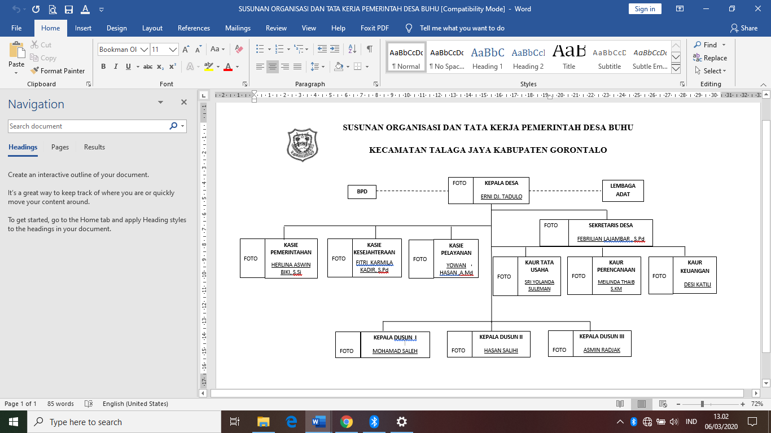

4.2 Kedudukan hukum Akta jual beli terhadap pemilik sebagai bukti kepemilikan atas tanah
Menurut Mukti Fajar ND dan Yulianto Achmad mengenai Kedudukan hukum menyampaikan bahwa Perilaku masyarakat merupakan tanggapan atau reaksi yang terwujud dalam gerakan (sikap), tetapi juga gerakan badan atau ucapan di dalam masyarakat. Perilaku itu apakah sesuai dengan status dan perannya. Status,yaitu mengenai posisi yang diduduki, sedangkan peran adalah perilaku yang diharapkan karena kedudukan kita. Hukum dikonsepsikan sebagai bentuk kesesuaian antara kedudukan dan peranan yang dibawakan seseorang dalam masyarakat.
Kedudukan hukum memiliki pemahaman bahwasanynya dimana suatu subyek hukum ataupun objek hukum berada. Dengan memiliki kedudukan, subyek hukum ataupun obyek hukum dapat melakukan tindakan dan wewenang sebagaimana statusnya. Dalam istilah bahasa latin, Kedudukan hukum disebut locus standi yang memiliki makna bahwa suatu keadaan ketika suatu subyek hukum atau obyek hukum dianggap memenuhi persyaratan untuk mengajukan permohonan penyelesaian suatu sengketa yang terjadi. Kedudukan hukum biasanya ditunjukkan dengan cara sebagai berikut:
a. suatu subyek hukum dirugikan oleh suatu peraturan dan kemudian menimbulkan peristiwa yang menjadi permasalahan. Peristiwa ini akan hilang bila pengadilan turun tangan.
b. Suatu subyek hukum atau obyek hukum diberikan kedudukan hukum untuk melakukan tindakan yang diamanatkan melalui undang-undang.
Berdasarkan hasil penulis kedudukan Hukum surat jual Beli Terhadap pemilik sebagai bukti kepemilikan tanah adalah hanya sebagai bukti peralihan hak. Yang mana dalam kasus ibu hartin didesa buhu hanya memiliki surat jual beli sebagai bukti kepemilikan. Namun Berdasarkan dalam pasal 32 PP 24 Tahun 1997 bahwa bukti kepemilikan hak atas tanah adalah sertifikat yang dikeluarkan oleh Badan Pertanahan Nasional (BPN). Jadi dalam hal ini ibu hartin harus membuat sertifikat sebagai bukti kepemilikan hak atas tanah yang sah.

4.2.1 Akta dibawah tangan
Menurut Sudikno Mertokusumo akta dibawah tangan adalah akta yang sengaja dibuat untuk pembuktian oleh para pihak tanpa bantuan dari seorang pejabat. Jadi semata-mata dibuat antara pihak yang berkepentingan. Sehingga Akta dalam prateknya selain memuat kejadian-kejadian dan/peristiwa-peristiwa yang dituangkan dalam suatu surat,akta juga dibuat sengaja untuk dasar pembuktian di Pengadilan apabila terjadi hal-hal yang tidak diinginkan oleh para pihak yang telah membuat suatu perikatan.
Selain memuat kejadian-kejadian dan/atau peristiwa-peristiwa yang sengaja dimuat untuk dasar pembuktian, sebuah surat untuk dapat digolongkan dalam pengertian akta maka surat itu harus ditandatangani oleh para pihak, keharusan tanda tangan tidak lain bertujuan untuk membedakan antara akta yang satu dengan yang lainnya. Jadi fungsi tanda tangan pada suatu akta adalah untuk memberi ciri sebuah akta atau untuk mengindividualisasi sebuah akta.
Akta dibawah tangan adalah akta yang dibuat tidak dihadapan pejabat yang berwenang adalah notaris atau PPAT. Akta ini dibuat berdasarkan kesepakatan antara kedua belah pihak itu akan dalam bentuk kesepakatan secara tertulis (dibawah tangan artinya sama-sama tidak perlu ke notaris dikukuhkan oleh materai).
Berdasarkan wawancara yang dilakukan dengan seketaris desa bapak Febrilian Lajambar, S.pd pada 17 september 2021 bahwa didesa buhu ini masih terdapat pratek jual beli hak atas tanah dibawah tangan. Mereka melakukan jual beli hak atas tanah dibawah tangan dikarenakan biayanya tidak terlalu banyak dan prosesnya sangat mudah, yaitu cukup dihadiri oleh Kepala Desa dan Saksi-saksi, maka proses jual beli hak atas tanah yang terjadi sudah sah. Bapak Febrilian sudah menganjurkan pada masyarakat desa buhu agar melakukan jual beli hak atas tanah sebaiknya dilakukan ke PPAT sesuai dengan peraturan yang berlaku. Namun masyarakat masih memilih jual beli hak atas tanah secara bawah tangan.
Menurut penulis upaya yang harus dilakukan untuk masyarakat di Desa buhu kecamatan telaga jaya kabupaten gorontalo agar melakukan jual beli hak atas tanah sesuai dengan Peraturan Pemerintah Nomor 24 Tahun 1997 tentang Pendaftaran Tanah, yaitu untuk memberikan suatu bentuk jaminan akan adanya kepastian hukum atas kepemilikan tanah.maka berkaitan dengan pendaftaran tanah menurut UUPA yaitu pasal 37 ayat 1 Peraturan Pemerintah Nomor 24 tahun 1997 telah ditegaskan bahwa setiap peralihan hak atas tanah karena jual beli harus dibuktikan dengan akta yang dibuat oleh pejabat pembuat akta tanah. Jadi untuk melakukan pendaftaran peralihan hak atas tanah pada Kantor Pertanahan diperlukan suatu alat bukti bahwa telah dilakukan perbuatan hukum jual beli yang menurut pasal 37 ayat 1 bahwa alat bukti harus berupa akta yang dibuat oleh dan dihadapn pejabat pembuat akta tanah.
Maka dari itu jika terjadi pengulangan transaksi jual beli dihadapan pejabat pembuat akta tanah, masyarakat Desa Buhu Kecamatan Telaga Jaya Kabupaten Gorontalo untuk dapat mendaftarkan peralihan hak atas tanahnya di Kantor Badan Pertanahan Nasional.
4.2.2 Akta Autentik
Menurut A. Pitlo menerangkan bahwa yang dimaksud dengan akta biasa adalah surat-surat yang ditandatangani dibuat untuk dipakai sebagai alat bukti, dan untuk dipergunakan oleh orang, untuk keperluan siapa surat itu dibuat.
Dalam pasal 1868 KUHperdata menyebutkan pengertian akta autentik adalah “Suatu akta yang didalam bentuk yang ditentukan oleh undang-undang oleh atau dihadapan pejabat umum yang berwenang untuk itu ditempat akta yang dibuat”. Sedangkan dalam pasal 1 angka 7 UUJN menyebutkan juga pengertian akta autentik yaitu: “akta notaris yang selanjutnya disebut akta adalah akta autentik yang dibuat oleh atau dihadapan notaris menurut bentuk dan tata cara yang ditetapkan dalam undang-undang ini.
Sementara itu A. Kohar memberikan ciri-ciri untuk disebut sebagai akta otentik adalah sebagai berikut:
      - Akta notaries adalah akta yang dibuat oleh dihadapan yang berwenang untuk itu.
      - Adanya kepastian tanggalnya.
Berdasarkan wawancara yang dilakukan dengan perangkat desa ibu Herlina Aswin Biki., S.si pada senin, 20 september 2021 pada jam 10.00 bahwa akta autentik itu dibuat dihadapan notaries bukan dibuat dibawah tangan atau hanya dihadiri kepala desa tapi dibuat oleh notaris, Didesa buhu kebanyakan peralihan hak atas tanah jual beli hanya dibawah tangan.itupun banyak masyarakat masih tidak mau membuat dihadapan PPAT karena membuat akta dibawah tangan lebih mudah prosesnya dibandingkan dihadapan notaris dan salah satu alasan mereka faktor ekonomi juga.
Menurut Penulis Akta autentik sebagai alat bukti tertulis, mempunyai peranan penting dalam setiap hubungan hukum dalam kehidupan masyarakat,dalam berbagai kegiatan ekonomi.dengan autentik dapat ditentukan secara jelas hak dan kewajiban,menjamin terwujudnya kepastian hukum dan sekaligus diharapkan pula dapat menghindari terjadinya sengketa.dan diharapkan kepada kepala desa buhu untuk mengundang notaris agar bisa memberikan penyuluhan-penyuluhan kepada masyarakat didesa buhu agar paham akan hukum. Dalam arti memahami maksud dari ketentuan-ketentuan yang terkandung dalam peraturan-peraturan hukum yang mengatur dan meningkatkan kesadaran hukum bagi masyarakat sehingga warga taat melaksanakan hak dan kewajibannya sebagaimana ditentukan oleh hukum yang berlaku.

4.3 Kekuatan Hukum Akta Jual Beli Sebagai Alat Bukti Kepemilikan Atas Tanah
Dalam hal ini kekuatan surat jual beli ini bukanlah bukti sah kepemilikan atas tanah. Ia bukan salah satu jenis sertifikat tanah, Namun merupakan sebuah bukti sah adanya peralihan hak atas tanah antara penjual dan pembeli.
Mengenai apakah surat jual beli tersebut memiliki kekuatan hukum, jika surat jual beli tersebut adalah bukti memang terjadi transaksi jual beli tanah. Akan tetapi untuk pembuktian yang kuat mengenai kepemilikan atas tanah hanya dapat dibuktikan oleh adanya sertifikat tanah, sebagai surat tanda bukti hak atas tanah.
Dalam Peraturan Pemerintah Nomor 24 Tahun 1997 tentang pendaftaran tanah, yang menetukan bahwa jual beli tanah harus dibuktikan dengan suatu akta yang dibuat oleh dan dihadapan PPAT. Jual beli tanah harus dilakukan dihadapan PPAT hal ini bertujuan untuk memberikan kepastian hukum dan perlindungan hukum kepada pemegang hak atas tanah bidang tanah. Tidak dapat dipungkiri dalam kehidupan masyarakat sehari-hari masih banyak jual tanah yang dilakukan tanpa campur tangan (PPAT) khususnya dimayarakat dipedesaan banyak yang masih awam akan hukum.
Berdasarkan wawancara dengan Ibu Hartin selaku narasumber pada hari rabu 22 september 2021 jam 09:00 bahwa Akta jual beli yang ibu hartin miliki itu warisan dari almarhum ayah ibu hartin dan sampai saat ini belum dibuatkan sertifikat karena salah satunya faktor biaya katanya untuk membuat sertifikat itu mahal, ibu hartin juga tidak tau kalau ada pembuatan sertifikat gratis dari kepala desa karena ibu hartin masih belum mengerti mengenai program PRONA yang diselenggarakan dari perangkat desa buhu.
Menurut Penulis dapat diketahui bahwa ibu hartin sampai sekarang hanya memiliki akta jual beli,jadi kekuatan hukumnya belum kuat untuk tanda kepemilikannya. yang dia ketahui bukti hak kepemilikan atas tanah itu akta jual beli bukan setifikat. Sedangkan dalam pasal 32 PP 24 Tahun 1997 bukti kepemilikan hak atas tanah adalah sertifikat. Dalam hal ini kepala desa yang didesa buhu agar lebih memberikan penyuluhan atau pemahaman kepada masyarakat desa buhu tentang pentinya membuat sertifikat,akan menghindari terjadi sengketa.

Sebagai alat bukti yang sah
Sertifikat merupakan alat bukti hak atas tanah dan sebagai alat pembuktian yang kuat mengenai data fisik dan data yuridis yang termuat didalamnya, sepanjang data fisik dan data yuridis tersebut sesuai dengan data yang ada dalam surat ukur dan buku tanah yang bersangkutan. Makna sertifikat tanah merupakan suatu dokumen formal yang dipergunakan sebagai tanda dan atau instrument yuridis bukti hak kepemilikan atas tanah yang dikeluarkan oleh BPN RI sebagai lembaga/institusi negara yang ditunjuk dan diberikan wewenang oleh negara untuk menerbitkannya.
Apabila ditinjau dari pengertian sertifikat itu sendiri maka sertifikat adalah tanda bukti hak atas tanah, yang dikeluarkan oleh pemerintah dalam rangka penyelenggaraan pendaftaran tanah menurut ketentuan peraturan dan perundang-undangan. Sertifikat hak atas tanah membuktikan bahwa seseorang atau suatu badan hukum, mempunyai suatu hak atas bidang tanah tertentu. Sertifikat hak atas tanah membuktikan bahwa seseorang atau suatu badan hukum mempunyai suatu hak atas bidang tanah tertentu.
Hal terpenting yang tidak bisa dilupakan, dengan didaftarkannya oleh sipemilik tanah kepada Kantor Pertanahan, maka sipemohon akan memperoleh hak atas tanah pada Badan Pertanahan yang disebut sertifikat.
Pembahasan mengenai pengakuan hak milik atas tanah disertai/dikonkritkan dengan penerbitan sertipikat tanah menjadi sangat penting, karena :
- Sertipikat hak atas tanah memberikan kepastian hukum pemilikan tanah bagi pihak yang namanya tercantum dalam sertipikat. Penerbitan sertipikat dapat mencegah sengketa tanah. Pemilikan sertipikat akan memberikan perasaan tenang dan tentram karena dilindungi dari tindakan sewenangwenang yang dilakukan oleh siapapun;
- Dengan pemilikan sertipikat hak katas tanah, pemilik tanah dapat melakukan perbuatan hukum apa saja sepanjang tidak bertentangan dengan undang-undang, ketertiban umum dan kesusilaan. Selain itu, sertipikat tanah mempunyai nilai ekonomis seperti disewakan, jaminan hutang, atau sebagai saham;
- Pemberian sertipikat hak atas tanah dimaksudkan untuk mencegah pemilikan tanah dengan luas berlebihan yang ditentukan oleh peraturan perundang-undangan. Pengakuan hak milik atas tanah dikonkritkan dengan sertipikat sebagai tanda bukti hak atas tanah berdasarkan Pasal 19 ayat (2) UUPA dan Pasal 31 Peraturan Pemerintah Nomor 24 Tahun 1997, dalam rangka penyelenggaraan pendaftaran tanah. Sertipikat tanah membuktikan bahwa pemegang hak mempunyai suatu hak atas bidang tanah tertentu. Sertipikat tanah merupakan salinan buku tanah dan didalamnya terdapat gambar situasi dan surat ukur. Sertipikat tanah memuat data fisik dan data yuridis sesuai dengan data yang ada dalam surat ukur dan buku tanah hak yang bersangkutan. Data fisik mencakup keterangan mengenai letak, batas, dan luas tanah. Data yuridis mencakup keterangan mengenai status hukum bidang tanah, pemegang haknya dan hak pihak lain serta beban-beban lain yang membebaninya. Data fisik dan data yuridis dalam Buku Tanah diuraikan dalam bentuk daftar, sedangkan data fisik dalam surat ukur disajikan dalam peta dan uraian. Untuk sertipikat tanah yang belum dilengkapi dengan surat ukur disebut sertipikat sementara. Fungsi gambar situasi pada sertipikat sementara terbatas pada penunjukkan objek hak yang didaftar, bukan bukti data fisik dan Buku Letter C sebagai satu poin penting dalam persyaratan pengurusan sertipikat.
Kekuatan pembuktian sertifikat tidak lepas dari alas hak untuk penerbitan sertifikat tersebut. Dalam kenyataan yang ada tidak jarang alas hak berupa surat dibawah tangan ini menimbulkan masalah dikemudian hari. salah satunya adalah masalah dimana salah satu pihak mengaku sebagai pemilik tanah di karenakan alas haknya sebatas surat jual beli bukan sertifikat.
Dalam melakukakn kegiatan pendaftaran tanah pertama kali alas hak merupakan salah satu hal yang sangat penting. Alas hak di artikan sebagai bukti penguasaan atas tanah secara yuridis dapat berupa alat-alat bukti yang menetapkan atau menerangkan adanya hubungan hukum antara tanah dengan yang mempunyai tanah. Seseorang yang akan mendaftarkan tanahnya haruslah memiliki alas hak yang sah atas tanah yang akan didaftarkan. Namun, kenyataannya masih banyak kasus sengketa kepemilikan sebidang tanah di karenakan pendaftaran tanah yang di lakukan tidak menggunakan alas hak yang sah. Jadi kekuatan surat jual beli sebagai alas hak yang sah ini tidak kuat untuk membuktikan kepemilikan hak atas tanah.
Pendaftaran tanah adalah rangkaian kegiatan yang dilakukan oleh Pemerintah secara terus-menerus, berkesinambungan dan teratur, meliputi pengumpulan, pengolahan, pembukuan, dan penyajian serta pemeliharaan data fisik dan data yuridis, dalam bentuk peta dan daftar, mengenai bidang-bidang tanah dan satuan-satuan rumah susun, termasuk pemberian sertifikat sebagai surat tanda bukti haknya bagi bidang-bidang tanah yang sudah ada haknya dan hak milik atas satuan rumah susun serta hak-hak tertentu yang membebaninya.
Menurut Urip Santoso, bahwa sertifikat hak milik atas tanah dapat dijadikan sebagai alat bukti hak yang kuat bahkan mutlak jika telah memenuhi kriteria-kriteria sebagai berikut :
- Sertipikat hak milik atas tanah tersebut diterbitkan secara sah atas nama orang atau badan hukum;
- Bahwa tanah tersebut diperoleh dengan itikad baik;
- Bahwa tanah tersebut dikerjakan secara nyata; dan
- Bahwa dalam waktu 5 (lima) tahun sejak diterbitkannya sertipikat tersebut tidak ada yang mengajukan keberatan secara tertulis kepada 34 pemegang sertifikat dan kepala kantor pertanahan kabupaten/ kota setempat maupun tidak mengajukan gugatan kepengadilan mengenai penguasaan atau penerbitan sertipikat.

Terkait dengan sertifikat sebagai alat pembuktian hak yang sah, adapun macam-macam sertifikat berdasarkan objek pendaftaran tanah dalam Peraturan Pemerintah No. 40 Tahun 1996 dan Peraturan Pemerintah Nomor 24 Tahun 1997, yaitu :
    - Sertifikat Hak Milik
    - Sertifikat Hak Guna Usaha
    - Sertifikat Hak Guna Bangunan Atas Tanah Negara
    - Sertifikat Hak Guna Bangunan Atas Tanah Hak Pengelolaan
    - Sertifikat Hak Pakai Atas Tanah Negara
    - Sertifikat Hak Pakai Atas Tanah Hak Pengelolaan
    - Sertifikat Tanah Hak Pengelolaan
    - Sertifikat Tanah Wakaf
    - Sertifikat Hak Milik Atas Satuan Rumah Susun
    - Sertifikat Hak Milik Atas Satuan Non Rumah Susun
    - Sertifikat Hak Tanggungan.
Dalam Peraturan Pemerintah Nomor 24 Tahun 1997 tentang pendaftaran tanah bertujuan untuk memberikan kepastian hak kepada pemilik tanah dengan menerbitkan sertifikat untuk membri rasa aman kepada pemilik tanah akan haknya pada tanah tersebut. karena sertifikat tanah merupakan tanda bukti yang kuat mengnai data fisik dan data yuriddis yang terdapat di dalamnnya.
Permasalahan yang terjadi ialah ibu hartin harun sampai dengan sekarang hanya memiliki Akta jual beli saja, sedangkan akta jual beli disini hanya sekedar bukti bahwa tanah tersebut telah beralih kepada pihak lain dengan kata lain telah di beli oleh penjual, dan juga akta jual beli belum begitu kuat diaktakan sebagai bukti kepemilikan tanah. untuk itu dalam permasalahan ini ibu hartin harun haru membuat Sertifikat Hak Milik (SHM) sebagai bukti yuridis terkuat.
Berdasarkan wawancara dengan ibu Fitri Karmila Kadir S.pd selaku perangkat desa buhu Dari 400 KK (kepala keluarga) yang ada didesa buhu hanya ada sekitar 20% kepala keluarga yang belum mengurus surat sertifikat tanah. Hal ini dikarenakan faktor ekonomi & juga mahalnya dalam pengurusan pembuatan sertifikat tanah yang menyebabkan sampai dengan sekarang banyaknya masyarakat desa buhu yang belum membuat sertifikat tanah. Dan hal ini juga dari desa buhu mengeluarkan program pemerintah yaitu proyek operasi nasional (PRONA) masih kurang efektif dimana kuota yang diberikan hanya sekitar 30 kepala keluarga saja.
Berdasarkan hasil analisis, Penulis mengungkapkan bahwa dimana dalam hal ini Kepala desa buhu masih kurang memberikan program pemerintah kepada masyarakat yang seharusnya kepala desa harus lebih ruin melakukan pendataan perihal masalah kepengurusan pembuatan sertifikat tanah serta mendata masyarakat yang tidak mampu dalam pengurusan pembuatan sertifikat tanah.

Alas hak yang sah
Akta Jual Beli (AJB), ialah akta otentik yang dibuat oleh PPAT untuk peralihan hak atas tanah dan bangunan. AJB dilakukan setelah seluruh pajak-pajak yang timbul karena jual beli sudah dibayarkan oleh para pihak sesuai dengan kewajibannya masing-masing. AJB berfungsi sebagai dasar untuk melangkah ke tahap selanjutnya, yaitu adalah mengajukan pendaftaran peralihan hak ke kantor pertanahan setempat atau lazim dikenal dengan istilah balik nama. Dengan selesainya balik nama sertipikat maka hak yang melekat pada tanah dan bangunan sudah berpindah dari penjual kepada pembeli.
Sebenarnya jika diamati penjelasan di atas, terdapat tahapan atau tingkatan sebelum terjadinya balik nama dalam jual-beli tanah, artinya terdapat berbagai proses dalam peralihan haknya. Proses itu secara urut dimulai dengan adanya PPJB hingga menuju AJB, ketika AJB telah dibuat dan ditanda tangani para pihak yang bersangkutan, maka proses peralihan hak dengan cara balik nama atas bukti kepemilikan hak atas tanah (sertifikat) bisa dilakukan. Idealnya, proses-proses inilah yang harus dilalui para pihak dalam jual-beli tanah.
Untuk menghindari persengketaan, perselisihan dan konflik, maka dibentuklah norma hukum yang harus ditaati oleh anggota masyarakat. Selain dibentuk norma hukum, anggota masyarakat juga perlu mendaftarkan tanah guna memperoleh sertifikat hak milik atas tanah yang berfungsi sebagai alat pembuktian yang kuat atas kepemilikan hak atas tanah dan untuk medapatkan jaminan kepastian hukum.
Namun kekuatan pembuktian ini tidak bersifat mutlak karena masih dapat dilumpuhkan oleh alat bukti lainnya yang dapat membuktikan sebaliknya. Jual beli tanah merupakan salah satu pengalihan hak atas tanah dan ini tidak hanya meliputi jual beli saja tetapi pengalihan pemilikan ini bisa karena hibah, tukar menukar, pemberian wasiat dan perbuatan lain yang bermaksud sebagai pemindahan hak milik atas tanah tersebut.
Akta Jual-Beli merupakan Akta autentik sebagai alat bukti terkuat mempunyai peranan penting dalam setiap hubungan hukum dalam kehidupan masyarakat yang dapat menentukan secara tegas hak dan kewajiban sehingga menjamin kepastian hukum dan sekaligus dapat menghindari terjadinya sengketa.
Jika terjadi sengketa akta autentik sebagai alat bukti merupakan bukti terkuat dan memiliki kekuatan pembuktian sempurna di pengadilan.1 Pasal 1867 KUH Perdata yang berbunyi: “Pembuktian dengan tulisan dilakukan dengan tulisan (akta) autentik maupun dengan tulisan-tulisan (akta) di bawah tangan”. Jadi akta merupakan alat bukti yang sah dalam suatu perjanjian
Surat jual beli merupakan bukti sah secara hukum, dengan adanya surat jual beli memberikan kekuatan hukum atas objek jual beli tanah, bahwa tanah itu sudah dibeli dari pihak penjual sudah membayar dengan lunas ataupun kepemilikannya sudah berpindah.
Dalam Pasal 37 ayat (1) Peraturan Pemerintah Nomor 24 Tahun 1997 tentang Pendaftaran Tanah (“PP 24/1997”), peralihan hak atas tanah dan hak milik atas satuan rumah susun melalui jual beli hanya dapat didaftarkan jika dibuktikan dengan akta yang dibuat oleh PPAT yang berwenang menurut ketentuan peraturan perundang-undangan yang berlaku.
Namun untuk mewujudkan kepastian hukum dalam setiap jual beli tanah yang megakibatkan adanya peralihan hak atas tanah. Disini alat bukti yang sahnya hanya surat jual beli bukan sertifikat.menurut penulis belum kuat buktinya karena belum dibuatkan sertifikat.
Permasalahan yang terjadi ialah ibu hartin harun hanya memiliki akta jual beli saja, dalam hal ini surat jual beli memang merupakan bukti sah secara hukum, namun akta jual beli hanya hanya sekedar bukti bahwa tanah itu sudah dibeli dari pihak penjual dan sudah di bayar dengan lunas yang mengakibatkan secara hukum kepemilikannya sudah berpindah.
Berdasarkan hasil analisis, penulis mengungkapkan bahwa akta jual beli menurut pasal 37 ayat (1) PP No. 24 tahun 1997 Tentang Pendaftaran Tanah hanya bukti peralihan hak milik saja namun untuk kekuatan bukti secara yuridis ibu hartin harun harus membuat sertifikat kepemilikan atas tanah sebagai bukti terkuat dan memiliki kekuatan hukum lebih kuat dari Akta Jual beli.
Maka dalam hal ini juga penulis mengungkapkan bahwa ibu hartin seharusnya harus cepat membuat SHM (Sertipikat Hak Milik) di karenakan dalam hal ini sksn berdampak kepada ibu hartin bisa saja akta jua beli yang ia miliki rawan terjadi kasus penggandaan akta di tambah lagi ibu hartin tidak mengetahui atau dengan kata lain awam pengetahuan mengenai proses kepemilikan sertipikat tanah.

BAB V

PENUTUP

5.1 Kesimpulan
Berdasarkan hasil penelitian dan pembahasan dapat di tarik kesimpulan bahwa:c
1. AJB atau yang biasa disebut (Akta Jual Beli). AJB bukan sertifikat rumah, melainkan perjanjian jual-beli dan salah satu bukti pengalihan hak atas tanah (akibat dari jual-beli). AJB dapat terjadi dalam berbagai bentuk kepemilikan tanah pagi pembuatnya (pacta sunt servanda), baik Hak Milik, Hak Guna Bangunan, maupun Girik. Bukti kepemilikan berupa AJB biasanya sangat rentan terjadinya penipuan AJB ganda.
2. Sedangkan SHM atau (Sertifikat Hak Milik) adalah jenis kepemilikan rumah yang paling kuat dan penuh serta dapat dialihkan (dijual, dihibah atau diwariskan) secara turun temurun. Sertifikat Hak Milik (SHM) adalah sertifikat atas kepemilikan penuh hak lahan dan/atau tanah yang dimiliki pemegang sertifikat tersebut. SHM sering disebut sertifikat yang paling kuat karena pihak lain tidak akan campur tangan atas kepemilikan tanah atau lahan tersebut. Tanah dengan sertifikat SHM hanya boleh dimiliki oleh warga negara Indonesia (WNI).

5.2 Saran
1. Di harapkan kepada masyarakat agar kiranya dalam kepemilikan surat tanah agar diprhatikan kembali keaslian dari surat tersebut agar dalam hal ini tidak terjadi pnggandaan surat tanah oleh oknum yang tidak bertanggung jawab. Dan juga untuk kantor Desa buhu agar kiranya dapat lebih rutin lagi melakukan musyawarah atau sosialisasi terkait masalah kepemilikan Sertifikat Tanah karena mayoritas masyarakat Desa Buhu tidak mengetahui mengenai persoalan pengurusan kepemilikan Sertifikat Tanah.
2. Keluarga di harapkan segera mengurus Sertifikat Hak Milik atau SHM agar tidak terjadi hal yang tidak di inginkan seperti penggandaan Akta jual beli.

DAFTAR PUSTAKA

BUKU
Angger Sigit Pramukti, 2015, Awas Jangan Beli Tanah Sengketa, Pustaka Yustisia, Yogyakarta.
Burhan Ashofa,2007,MetodePenelitian Hukum, Rineke Cipta, Jakarta.
Boedi Harsono, 2015, Hukum Agraria Indonesia, Djambatan, Jakarta.
Fakultas Hukum, 2019, Pedoman Penulisan Karya Tulis Ilmiah. Universitas Ichsan Gorontalo.
Hamdani Nawawi, 1996, Pengantar Metodelogi Riset,Raja Grafindo Persada, Jakarta.
Nia Kurniati, 2016 , Hukum Agraria Sengketa Pertanahan Penyelesaian Melalui Arbitase Dalam Teori Dari Pratik , PT Refika Aditama, Bandung.
Sahnan, 2016, Hukum Agraria Indonesia, Setara Press, Malang.
Salim dan Erlis, 2014, Penerapan Teori Hukum Pada Penelitian Disertai dan Tesis, Rajagrafindo Parsada, Jakarta.
Satjipto Raharjo, 1996, Ilmu Hukum, Citra Aditya Bakti, Bandung.
Suratman dan H. Phillips Dillah, 2014, Metode Penelitian Hukum. Alfabeta, Bandung.
Sunggon Bambang, 2003. Metode Penelitian Hukum. PT Raja Grafindo Persada, Jakarta.
Sudargo Gautama, 1973, Masalah Agraria Berikut Peraturn-Peraturan dan Contoh-Contoh, Bandung.

PERATURAN PERUNDANG-UNDANGAN
Undang-Undang Nomor 5 Tahun 1960 Tentang Peraturan Dasar Pokok-Pokok Agraria
Peraturan Pemerintah No. 24 Tahun 1997 tentang Pendaftaran Tanah

SUMBER INTERNET
Temukanpengertian,2019,Pengertian surat perjanjian Jual Beli Tujuan Syarat & Contohhttps://www.temukanpengertian.com/2015/og/pengertian-surat-perjanjian-jual-beli (diakses pada 9 februari 2021,pukul 23:00 WITA)
Kartono,2018, Apa itu peralihan Hak Atas Tanahhttps://www.harianproperty.com/strategi/details/538/Apa-itu-peralihan-Hak-Atas-Tanah/ (diakses pada 9 februari 2021,pukul 23:00 WITA)

RIWAYAT HIDUP

Nama : Farida Kiayi
NIM : H11.17.152
Fakultas : Hukum
Program Studi : Ilmu Hukum
Tempat Tanggal Lahir: Amurang, 31 Agustus 1998
Nama Orang Tua
- Ayah : Achmad Kiayi
- Ibu : Amnah Marudju
Saudara
Adik : Julhijah Kiayi
Riwayat Pendidikan
NO | TAHUN | JENJANG | TEMPAT | KET
1. | 2004-2010 | Madrasah Ibtidaiyah Muhammadiyah Amurang | Amurang | Berijazah
2. | 2010-2013 | SMP Negeri 2 Tombasian | Amurang | Berijazah
3. | 2013-2016 | SMA Negeri 1 Amurang | Amurang | Berijazah
4. | 2017-2021 | Fakultas Hukum | Amurang | Berijazah

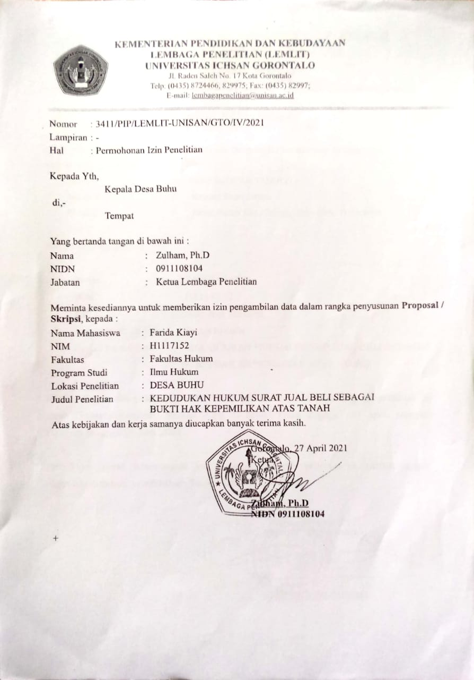

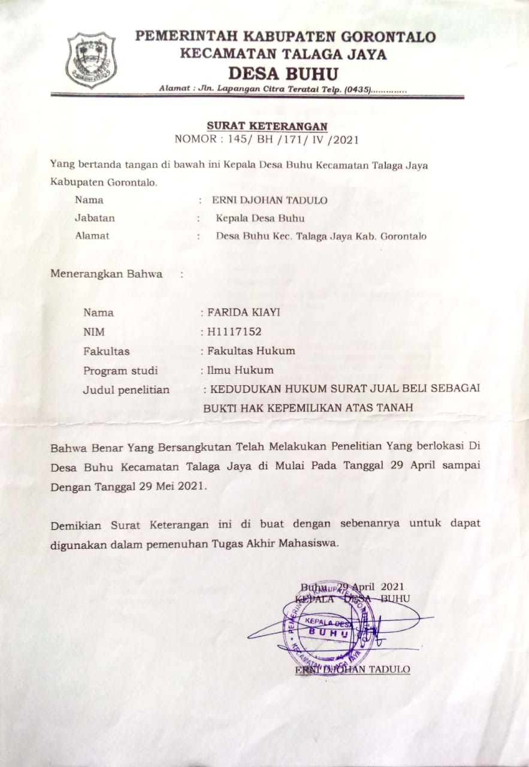

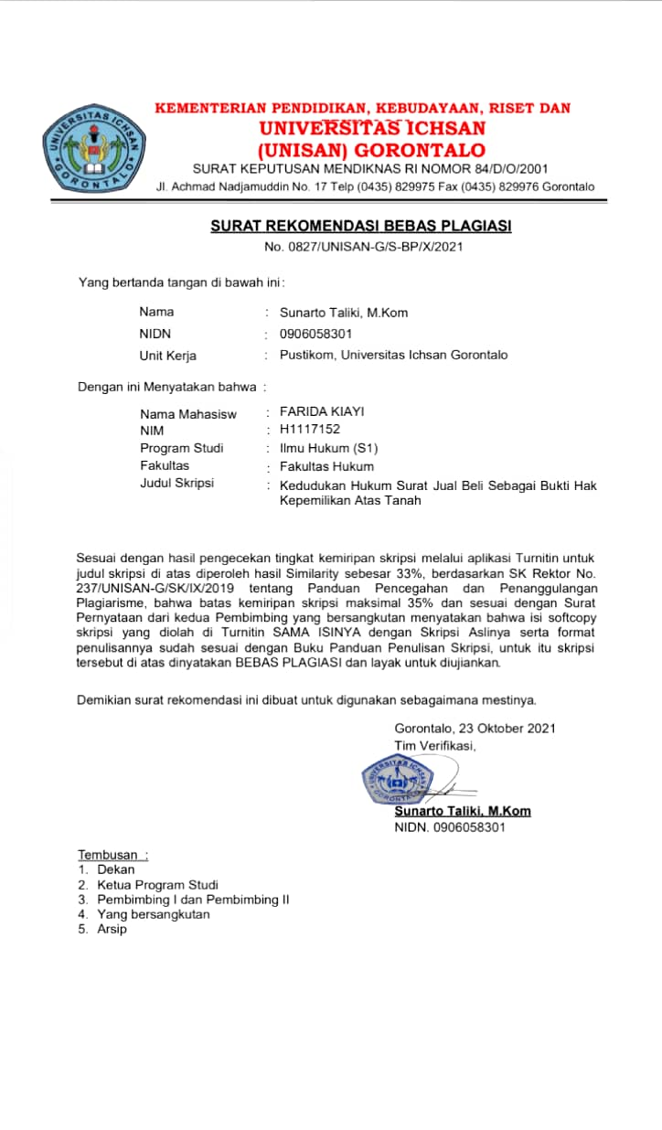

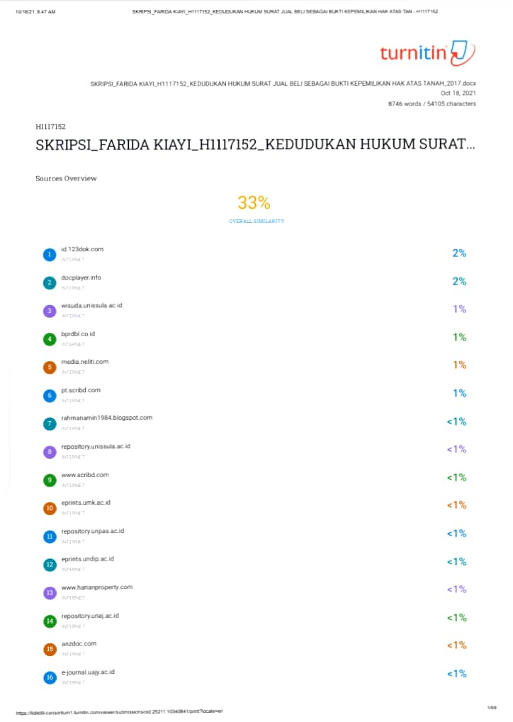

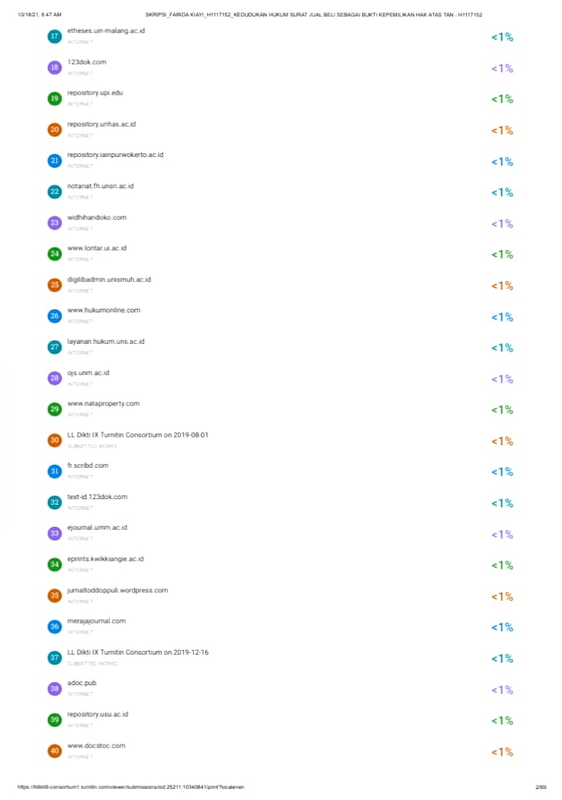

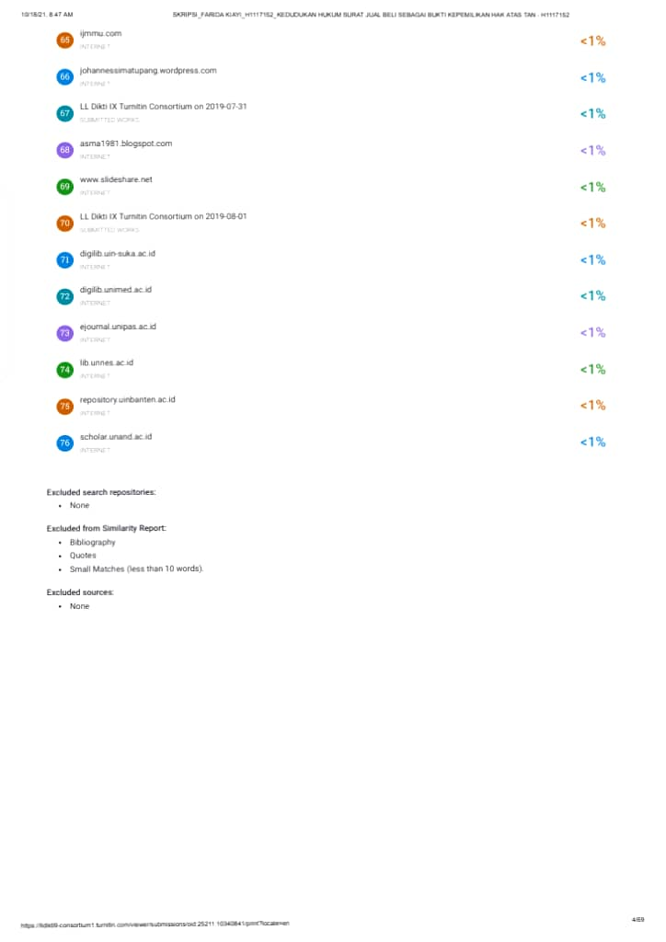

ddd

Nia Kurniati,2016,Hukum Agraria Sengketa Pertanahan Penyelesaian Melalui Artbitrase Dalam Teori dan Pratik,PT Refika Aditama,Bandung,hal.27
Ibid.
Ibid.
Ibid., hal.28
Ibid., hal.36
Angger sigit pramukti,2015, Awas Jangan Beli Tanah Sengketa,Pustaka yustisia,Yogyakarta,hal.4
Ibid.
Ibid., hal.7
Ibid., hal.8
Undang-undang Nomor 5 Tahun 1960 Tentang UUPA Pasal 20 dan Pasal 6.
Undang-Undang Nomor 5 Tahun 1960 Tentang UUPA Pasal 4 Ayat (1)
Boedi Harsono,2015,Hukum Agraria Indonesia,Djambatan,Jakarta,hal.18
Ibid.
Ibid.
A.P.Parlindungan,1990, Konversi Hak-Hak Atas Tanah,Mandar Maju,Bandung,hal.90
Undang-Undang Nomor 5 Tahun 1960 Tentang UUPA Pasal 20 dan Pasal 6.
Ibid., hal. 96
Nur Gadlya Yarbo, Skripsi: Tinjauan Hukum Terhadap Sengketa Tanah Dikabupaten Bolaang Mongondow Utara Gorontalo: Universitas Ichsan Gorontalo,2018,hal.6
Satjipto Raharjo, 1996, Ilmu Hukum, Citra Aditya Bakti, Bandung, hal.33
Ibid.
Ibid.
Ibid.
Ibid.
Ibid., hal.142
Ibid.
Achmad Ali, 2015, Menguak Tabir Hukum, Kencana, Jakarta, hal. 245
Sahnan, 2016, Hukum Agraria Indonesia, Setara Press, Malang, hal.104
Ibid.
Ibid., hal.105
Ibid., hal.106
Sahnan, Op., Cit hal.82
Ibid.
Ibid.
Ibid.
Ibid.
Ibid., hal. 82-83
Ibid.
Sudargo Gaumatama, 1973, Masalah Agraria Berikut Peraturan-peraturan dan Contoh-Contoh, Bandung : hal.54
Sahnan, Op., Cit., hal.83
Angger Sigit Pramukti dan Erdha Widayanto,Op., Cit., hal.50
Ibid,hal.51-53
Temukan pengertian,"Pengertian surat perjanjian Jual Beli Tujuan Syarat & Contoh”, https://www.temukanpengertian.com/2015/og/pengertian-surat-perjanjian-jual-beli.tml?m=1. (diakses pada 9 Februari 2021, Pukul 23:00 WITA)
Kartono,"Apa itu peralihan Hak Atas Tanah", https://www.harianproperty.com/strategi/details/538/Apa-itu-peralihan-Hak-Atas-Tanah/ (diakses pada 9 februari 2021,pukul 23:00 WITA)
Mudakir Iskandar Syah, 2019, Panduan Mengurus Sertifikat dan Penyelesaian Sengketa Tanah, Buana Ilmu Populer, Jakarta,hal.53
Bambang Sunggon, 2003,Metode Penelitian Hukum,PT. Raja Grafindo Persada Jakarta,Hal.43
BurhanAshsofa,2007,Metode Penelitian Hukum, Rineke Cipta,Jakarta, Hal. 95
Ibid. hal. 101
Ibid. hal. 102
Hamdani Nawawi, 1996, Pengantar Metodelogi Riset, Raja Grafindo PersadaJakarta, hal.100
Ibid., hal. 99
Fakultas Hukum,2019,Pedoman Penulisan Karya Tulis Ilmiah,Universitas Ichsan Gorontalo, hal.13
Suratman dan H. Phillips Dillah,2014,Metode Penelitian Hukum,Alfabeta,Bandung, hal.123
Salim dan Erlis,2014,Penerapan Teori Hukum Pada Penelitian Disertai dan Tesis,Rajagrafindo Parsada,Jakarta,hal.33
Wikipedia. “Pengertian Kedudukan Hukum”, https://id.wikipedia.org/wiki/kedudukan_hukum, (diakses pada tanggal 03 November 2021, pukul 22.49).
Ibid.
Sudikno Mertokusumo1979, Hukum Acara Perdata Indonesia,Liberty,Yogyakarta,hal.110
Ibid
Widhi Yuliawan,2013, diakses dari: https://widhiyuliawan.blogspot.com/ pada hari Rabu,tanggal 03 November 2021.
Salim HS., Teknik Pembuatan Akta Satu “Konsep Teoritis, Kewenangan Notaris Bentuk dan Minuta Akta”. Cetakan ke-1, (Mataram : PT. Raja Grafindo Perasada, 2015) Hal.17

